Tổ chức Bảo tồn Di sản văn hóa tại Geneve – Thụy Sĩ

Nguyễn Văn Quỳ
Văn hóa Di sản Patrimoenia 2009
MỤC LỤC

Lời giới thiệu 3
Chương 1 Tiểu sử 7
1. Gia đình và những công việc kiếm sống từ nhỏ 7
2. Nhà giáo Nguyễn Văn Quỳ 12
3. Cuộc sống hiện tại 15
4. Du lịch sang Pháp 20
Chương 2 Những ảnh hưởng và quá trình học tập 23
1. Truyền thống âm nhạc từ người cha 23
2. Dàn hợp xướng hát tại nhà thờ 23
3. Khóa học hòa âm thông qua thư 24
Chương 3 Lối sống và Tính cách Nguyễn Văn Quỳ 27
1. Lối sống và Tính cách 27
2. Quan điểm triết học 34
Chương 4 Quá trình sáng tác và các tác phẩm 39
1. Các bài hát 39
2. Chín bản sonate cho violon và piano 41
3. Các bài thơ 57
4. Thông tin phản hồi và sự cảm kích 67
Lời kết 71

Lời giới thiệu

Ngày 1 tháng 12 năm 2009, Đại sứ quán Thụy Sĩ tại Hà Nội đã có một sự kiện đặc biệt chúc mừng nhà soạn nhạc Nguyễn Văn Quỳ và tôn vinh toàn bộ các tác phẩm của ông. Buổi đón tiếp trọng thị diễn ra trước đông đảo các thính giả là các vị quan khách nước ngoài và những người Việt Nam có uy tín: Chủ tịch Hội nhạc sĩ Việt Nam, Giám đốc Học viện âm nhạc Quốc gia Việt Nam, Tổng thư ký Hội Khoa học lịch sử Việt Nam, các nghệ sĩ trong nước… Đồng thời, trong đêm nhạc này, tổ chức Patrimoine & Gestion SA, Genève - Suisse (Tổ chức Di sản và bảo tồn, trụ sở tại Giơnevơ - Thụy Sĩ) vui mừng khi được trao tặng Giải về văn hóa Di sản 2009 – Patrimoenia 2009 tới Maître (bậc thầy) Nguyễn Văn Quỳ.
Trước sự kiện này rất lâu, Nguyễn Văn Quỳ đã trở thành một tên tuổi lớn trong nền âm nhạc Việt. Ông là người duy nhất của Việt Nam đã hoàn thiện 9 tác phẩm sonate viết cho piano và violon. Và cả 9 bản sonate đều được đánh giá rất cao trong nước, cũng như trên thế giới. Năm 1994, Nguyễn Văn Quỳ là hội viên mang quốc tịch Việt Nam đầu tiên của Hiệp hội bảo vệ quyền tác giả âm nhạc toàn thế giới – SACEM, với một điều kiện đi kèm là các tác phẩm của ông được sử dụng tại Việt Nam không phải trả tỷ lệ tiền tác quyền cho SACEM.
Bạn bè ngoại quốc của ông như ngài Đại sứ Thụy Sĩ Jean – Hubert Lebet; bà Bertile Fournier giáo sư Nhạc viện Trung tâm Paris, chủ tịch Hiệp hội âm nhạc Lily Luskine đồng thời là chủ tịch nhiều kì thi nhạc quốc tế; nhạc sĩ người Pháp Paulette Kappweller; nghệ sĩ violon Isabelle Durin cây violon ngồi ở vị trí ghế số một của Dàn nhạc giao hưởng Quốc gia Pháp; Tiến sĩ Tarique Farooqui từng là trưởng đại diện UNICEF tại Việt Nam và nhiều người Pháp sành thưởng thức nhạc bác học đã dành cho ông một danh xưng cao quý là “Beethoven Vietnamien”. Tại Việt Nam, những đồng nghiệp thường gọi với cái tên thân mật là Quỳ Sonate. Xoay quanh giải thưởng và tên tuổi con người ấy, cuốn sách Nguyễn Văn Quỳ - Văn hóa di sản Patrimoenia 2009 đã ra đời.
Gắn bó với đời sống âm nhạc ngay từ khi lên 5 tuổi, tới nay, nhạc sĩ Nguyễn Văn Quỳ đã bước sang tuổi 87. Âm nhạc đồng hành với cả cuộc đời ông, cũng mang đến nhiều bất hạnh, đau khổ, sự khinh khi nhưng hơn cả từ âm nhạc ông tìm được chính con người mình, có được những niềm vui, niềm hạnh phúc trong cuộc sống. Cũng qua âm nhạc ông tìm được công chúng của mình, những người bạn bè và đạt được giải thưởng lớn mang tầm cỡ thế giới. Có được sự nghiệp lớn lao ấy, là sự cố gắng vươn lên từ số phận khắc nghiệt, lòng đam mê âm nhạc và một tài năng sáng tác hiếm thấy, giống như nghệ sĩ người Đức Dominic Jehle đã gọi ông là Thiên tài! Trong cả cuộc đời sáng tác của mình, người nhạc sĩ ấy dành phần lớn thời gian để viết sonate, một thể loại âm nhạc rất khó tiếp cận và còn xa lạ trong đời sống âm nhạc Việt, công chúng cũng chưa mấy mặn mà. Nếu như không có niềm đam mê và lòng dũng cảm dấn thân thì khó mà hình thành được một đỉnh cao trong sáng tác nhạc sonate của Việt Nam như hiện nay! Nguyễn Văn Quỳ đã hoàn thành 9 bản sonate viết cho violon và piano, cả 9 bản sonate đều được công nhận và đánh giá rất cao ở trong nước cũng như trên thế giới.
Tác phẩm của ông đã sớm có mặt trong Hiệp hội bảo vệ quyền tác giả âm nhạc toàn thế giới (SACEM), trong giáo trình của Học viện âm nhạc Quốc gia Việt Nam và tại nhạc viện của một số quốc gia trên thế giới. Người làm nên những thành công ấy, ngoài đời lại là một nhạc sĩ Nguyễn Văn Quỳ giản dị, khiêm nhường nhưng cũng rất ngạo nghễ và tỏa sáng trong lòng nhiều bạn bè, đồng nghiệp cùng những người say mê âm nhạc của ông.
Nguyễn Văn Quỳ - Văn hóa di sản Patrimoenia 2009 là một cuốn sách nhỏ giới thiệu tới bạn đọc trên thế giới, tại Việt Nam về một tài năng âm nhạc lớn. Không đơn thuần là một cuốn tiểu sử, Nguyễn Văn Quỳ - Văn hóa di sản Patrimoenia 2009 ngoài phần giới thiệu về xuất thân và còn đường đến với âm nhạc của Nguyễn Văn Quỳ, cuốn sách còn là nơi ghi lại những tâm tư, tình cảm của người nhạc sĩ ấy. Bởi cho tới thời điểm này – năm 2011, nhạc sĩ Nguyễn Văn Quỳ vẫn còn rất minh mẫn để kể về những câu chuyện vui buồn đời mình, nghề mình. Cạnh đó, cuốn sách sẽ thống kê các tác phẩm của ông, những lời đánh giá từ các nghệ sĩ uy tín trong và ngoài nước về con người cùng âm nhạc Nguyễn Văn Quỳ. Qua đó, độc giả có thể hiểu được phần nào đầy đủ về nhạc sĩ, nhà soạn nhạc, nhà giáo Nguyễn Văn Quỳ. Và để cho thêm phần khách quan đồng thời mới mẻ hơn so với nhiều tác phẩm giới thiệu chân dung nghệ sĩ thường thấy, trong Nguyễn Văn Quỳ - Văn hóa di sản Patrimoenia 2009 tác giả cũng sử dụng thêm những phần đặc sắc mà các chương trình truyền hình, tác phẩm báo chí đã từng viết về ông.
Trong cuốn sách, người viết cũng đã trình bày nhiều tư liệu, tài liệu do chính nhạc sĩ cung cấp sau nhiều lần trao đổi, trò chuyện cùng ông trong ngôi nhà số 13, phố Nguyễn Quang Bích (quận Hoàn Kiếm, Hà Nội) vì mặc dù tuổi đã cao nhưng người nhạc sĩ ấy vẫn có một trí nhớ rất tốt. Ông luôn kể lại chi tiết và đưa ra nhiều tài liệu, giấy tờ như một sự minh chứng chân thực nhất về những câu chuyện kể của mình. Đó là những câu chuyện xoay quanh cuộc đời với nhiều biến cố, sự nghiệp sáng tác của ông, những bạn bè, tổ chức và các cá nhân đã tôn vinh ông. Cuộc đời ông, chính như một cuốn phim lịch sử dài gần một thế kỉ, trải qua nhiều đau khổ, vui buồn và những bước chuyển mình.
Thưa độc giả, cuốn sách này được viết bằng một bút pháp chân thật, không hề khoa trương, ca ngợi theo một sự cảm quan cá nhân nào. Các câu hỏi: Thời thơ ấu có những dấu ấn gì trong sự hình thành con người âm nhạc Nguyễn Văn Quỳ? Cuộc đời người nhạc sĩ ấy ra sao? Con đường đến với những bản Sonate? Sự đánh giá trên thế giới cũng như tại Việt Nam đối với các tác phẩm của ông?... sẽ được giải đáp trong cuốn sách. Còn về tầm ảnh hưởng của ông, giá trị các tác phẩm do ông sáng tác và sức mạnh của chúng như thế nào thì xin độc giả tự cảm nhận bằng những cảm xúc riêng. Nguyễn Văn Quỳ - Văn hóa di sản Patrimoenia 2009 chính là nơi lưu giữ lớn nhất về hình ảnh của một nhà soạn nhạc đầy tài năng của Việt Nam và của Thế giới! Cuốn sách sẽ được đóng góp vào bộ sưu tập về Bảo tồn di sản văn hóa thuộc tổ chức Patrimoine and Gestion SA (có trụ sở tại Giơnevơ - Thụy Sĩ) nơi đã trao tặng giải thưởng Patrimoenia 2009 cho nhạc sĩ Nguyễn Văn Quỳ.

Hà Nội, tháng 6/2011

Chương 1 Tiểu sử

1. Gia đình và những công việc kiếm sống từ nhỏ
Nguyễn Văn Quỳ sinh ngày 2 tháng 1 năm 1925 (ngày 8 tháng chạp năm Giáp Tý) tại Hà Nội, là người con trai thứ hai trong gia đình. Cha của Nguyễn Văn Quỳ là một viên chức trong ngành bưu điện, và cũng là người có tài về biểu diễn đàn bầu, thường tổ chức các buổi hòa đàn tại nhà. Do đấy, âm nhạc dân tộc đã thấm vào tâm hồn cậu bé từ rất sớm.
Có niềm đam mê âm nhạc theo người cha và vốn có tư chất thông minh trong học tập nhưng cuộc đời cậu bé Nguyễn Văn Quỳ sớm gặp phải những bất hạnh, mất mát. Lên 5 tuổi thì mẹ mất; người cha qua đời năm Nguyễn Văn Quỳ 13 tuổi. Mồ côi cả cha lẫn mẹ, cậu bé Quỳ phải sống cùng một bà mẹ kế và số tiền mà cha cậu để lại. Bi kịch gia đình đã mang đến những đau đớn về tinh thần và khiến cậu bé Quỳ sớm gặp phải những khó khăn, vất vả đầu đời nhưng cũng từ đó mà cháy lên cả những khát khao cùng một nghị lực phi thường.
- Cuộc mưu sinh cơ cực
13 tuổi, người cha mất đi để lại số tiền cho cậu Quỳ theo học cho tới khi đỗ bằng Cao đẳng tiểu học (Điplôme) thì hết. Nguyễn Văn Quỳ rơi vào cảnh sống khó khăn vô cùng, vừa không có cha mẹ nuôi dưỡng, chỉ bảo lại không có tiền. Trong hoàn cảnh thiếu thốn lúc bấy giờ, sẽ dễ đưa đẩy con người ta xuống đáy bần hàn của xã hội, có thể trở thành những kẻ bất lương. Nếu đi theo lối rẽ ấy hẳn cuộc đời sẽ là địa ngục; nhưng chàng thiếu niên Quỳ đã không bị sa ngã như thế. “Không thể đánh mất nhân cách và lòng tự trọng!” – Nguyễn Văn Quỳ khi ấy luôn tự nhủ với lòng mình phải biết vươn lên, cậu đã quyết tâm tìm cách kiếm tiền để tiếp tục học tập và theo đuổi niềm đam mê âm nhạc, cũng như mong muốn của người cha quá cố. Nguyễn Văn Quỳ bắt đầu phải tự nuôi sống bản thân: Bằng nghề dạy học.
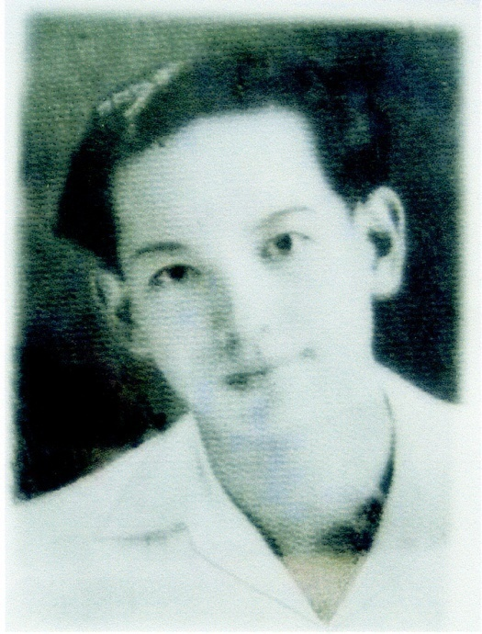
Bức ảnh chụp Nguyễn Văn Quỳ năm 16 tuổi

Nguyễn Văn Quỳ vừa tròn 16 tuổi, cũng là khi phát xít Nhật đổ bộ vào thủ đô Hà Nội và đóng cửa các trường học của Pháp. Tại đây, chàng thiếu niên bắt đầu kiếm tiền bằng công việc dạy học cho con cái của những gia đình người Pháp. Nhờ đó, cậu có được một số tiền để ổn định cuộc sống, và ăn học để thi Tú tài phần I tại trường Thăng Long.
Khi chiến tranh nổ ra, Nguyễn Văn Quỳ tạm gác lại công việc học tập, cùng nhiều thanh niên yêu nước tham gia văn nghệ kháng chiến tại khu 4 thuộc tỉnh Thanh Hóa. Một thời gian sau, Nguyễn Văn Quỳ theo học tại trường Đại học Công chính tại huyện Yên Mô, tỉnh Ninh Bình. Rồi chuyển qua dạy nhạc tại trường Văn nghệ kháng chiến Liên khu 3, tại Lục Thủy (làng Hành Thiện, tỉnh Nam Định1).
Trang sách về phần đầu của cuộc đời Nguyễn Văn Quỳ gắn với những năm tháng khó khăn, vất vả khép lại. Từ đây, cuộc đời người nhạc sĩ Nguyễn Văn Quỳ được mở ra một trang mới, gắn với sự nghiệp âm nhạc của ông. Nhưng cũng phải nói thêm, chính từ cuộc sống thiếu thốn, cơ cực ấy đã sinh ra một Nguyễn Văn Quỳ với nghị lực sống, sự vươn lên rất đáng tự hào.

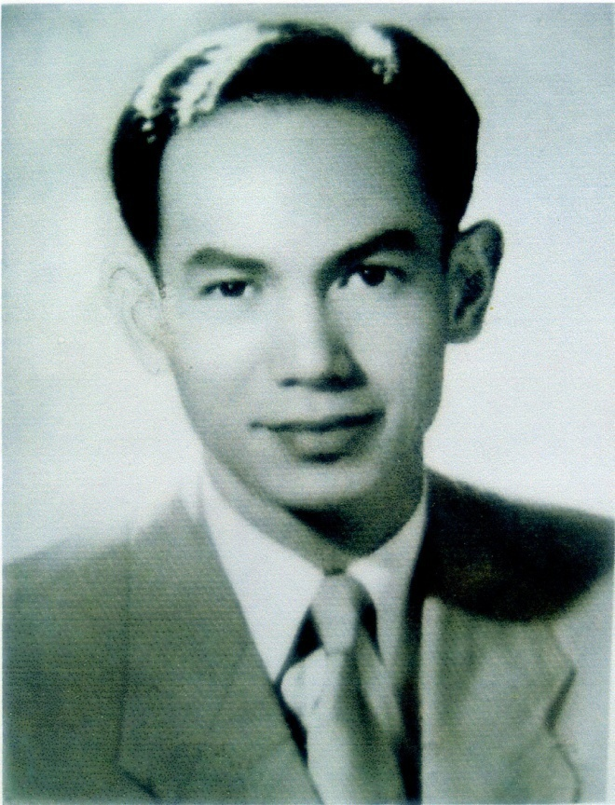
Chàng thanh niên Nguyễn Văn Quỳ
Thời điểm này, Nguyễn Văn quỳ bắt đầu đi vào sự nghiệp sáng tác

- Ba người thầy
Ôn lại những năm tháng khó khăn trong cuộc đời gắn với quá trình học tập của mình, Nguyễn Văn Quỳ luôn nhắc tới ba người thầy đã từng giúp ông vươn lên trong cuộc sống, đó là những người mà ông mãi mãi kính yêu và biết ơn.
Người thầy đầu tiên là thầy giáo Hoàng Minh Giám1, hiệu trưởng trường Thăng Long – nơi Nguyễn Văn Quỳ theo học những năm 14, 15 tuổi. Ông hiệu trưởng vì biết hoàn cảnh mồ côi của học trò đã dành cho Nguyễn Văn Quỳ học bổng toàn phần trong suốt khi học Tú tài phần I tại trường Thăng Long. Số tiền học phí khi đó là một con số không nhỏ, và nhờ được sự giúp đỡ của ông Hoàng Minh Giám mà Nguyễn Văn Quỳ có một điều kiện tốt để học tập và tự xác định một ý thức phấn đấu, vươn lên rất cao.
Khi hòa bình lập lại, ông Hoàng Minh Giám làm Bộ trưởng bộ Ngoại giao, đã có lần chủ động tìm đến căn nhà của học trò xưa. Người thầy đã rất vui mừng và hết lòng ủng hộ khi thấy Nguyễn Văn Quỳ bắt đầu đi vào con đường âm nhạc.
Cũng trong thời gian học Tú tài phần I tại trường Thăng Long, Nguyễn Văn Quỳ được theo học một thạc sĩ văn khoa người Pháp là ông Émile Caze và đã nảy sinh lòng yêu thích viết văn và làm thơ Pháp. Khả năng nói tiếng Pháp của Nguyễn Văn Quỳ cũng được nâng cao, ông đã bắt đầu sáng tác những bài thơ bằng tiếng Pháp trong thời gian này.
Gắn với thầy giáo Hoàng Minh Giám, còn có câu chuyện kể về một cuộc gặp lại giữa hai thầy trò tại Nhà hát lớn Hà Nội, cùng lúc ấy ông Hoàng Minh Giám trông thấy đại tướng Võ Nguyên Giáp, ông đã gọi to: “Anh Giáp ơi, cậu Quỳ đây này!”. Khi ấy, ông Hoàng Minh Giám đang giữ chức vụ Bộ trưởng Bộ Văn hóa, một chức vụ cao trong bộ máy nhà nước Việt Nam nhưng vẫn dành cho Nguyễn Văn Quỳ một tình yêu mến rất đỗi chân thành. Điều này chứng tỏ có những con người nhân hậu, dù đứng ở vị trí cao, nắm giữ trọng trách lớn nhưng vẫn không quên những người thân quen cũ.
Người thầy thứ hai mà Nguyễn Văn Quỳ nhắc tới là thầy giáo Đặng Phúc Thông1: Ông Đặng Phúc Thông là giám đốc trường đại học Công chính (huyện Yên Mô, tỉnh Ninh Bình). Vào học ngôi trường này, Nguyễn Văn Quỳ đến nhập học muộn ba tháng so với các bạn nên những bài học đầu tiên cậu đã không được nghe giảng. Khi ấy chính Giám đốc Đặng Phúc Thông đã dành các buổi trưa của mình để giảng dạy trực tiếp cho Nguyễn Văn Quỳ những kiến thức thiếu hụt ban đầu. Với sự giúp đỡ của thầy giáo Đặng Phúc Thông, Nguyễn Văn Quỳ đã nhanh chóng hoàn thiện được kiến thức văn hóa và theo kịp các bạn học khác. Theo lời kể của Nguyễn Văn Quỳ: Có những buổi sáng trăng, hai thầy trò dạy và học rồi đến khoảng thời gian nghỉ ngơi, Nguyễn Văn Quỳ lại ngồi đánh đàn ghita cho thầy giáo nghe, và khi ấy thầy giáo đã rất yêu tiếng đàn của ông.
Người thầy thứ ba là kỹ sư Hồ Đắc Liên2. Là một kĩ sư khoáng học, Hồ Đắc Liên tốt nghiệp ngành mỏ địa chất tại Pháp, trở về nước Hồ Đắc Liên tham gia giảng dạy tại trường đại học Công chính. Người thầy này cũng rất yêu thương Nguyễn Văn Quỳ. Có lần thầy đã tâm sự với trò bằng tiếng Pháp vì khi ấy mới theo Hồ Chủ tịch về nước, Hồ Đắc Liên còn chưa nói được tiếng Việt: “Con có thể tự cho là sung sướng hơn thầy. Khi con buồn con có cây đàn của con, còn thầy, thầy chẳng có gì cả.”
Học đại học Công chính được mấy tháng, Nguyễn Văn Quỳ lại xin thôi để được ra dạy nhạc tại chi hội Văn nghệ liên khu 3. Thấy thầy hiệu trưởng Đặng Phúc Thông không đồng ý, ông Hồ Đắc Liên nói giúp: “Thôi hãy để cho cậu Quỳ đi đi, Quỳ được sinh ra cho cây đàn của cậu ấy chứ không liên quan đến những công việc về công chính”. Nhạc sĩ Nguyễn Văn Quỳ kể lại: Khi Hà Nội được giải phóng, có một lần trông thấy thầy Hồ Đắc Liên từ trên ô tô bước xuống tôi liền chào, thầy tươi cười bước lại, đặt tay lên vai tôi và hỏi bằng tiếng Việt rằng: - “Con trai, bây giờ con làm gì? Cuộc sống của con ra sao? Thầy rất vui mỗi lần nghe thấy bài hát của con trên đài phát thanh”. Đó là những lời thăm hỏi ân cần cũng chính là nguồn động viên để tôi có thể tiếp tục bước đi trên con đường âm nhạc của mình.

2. Nhà giáo Nguyễn Văn Quỳ
Một công việc quan trọng trong cuộc đời của Nguyễn Văn Quỳ chính là nghề dạy học. Từ những năm 1954, Nguyễn Văn Quỳ chính thức trở thành một nhà giáo, giảng dạy cho nhiều trường học trên địa bàn Thủ đô Hà Nội. Ông là người có công sức lớn trong việc đào tạo và hình thành một cái chuẩn đánh giá chung đối với các giáo viên âm nhạc cho nhiều trường trung học ở Hà Nội. Nghề giáo viên đã mang lại không chỉ một nguồn thu nhập ổn định để Nguyễn Văn Quỳ trang trải cuộc sống, mà hơn cả chính là niềm yêu nghề và yêu âm nhạc, ông đã đem sự thông tuệ của mình để đào tào nên nhiều thế hệ học trò.
Sau hiệp định Genève năm 1954, Nguyễn Văn Quỳ sống tại Hà Nội và giảng dạy âm nhạc cho trường Trung học Chu Văn An1 trong khoảng thời gian 6 năm. Sau đó, khi ngôi trường Cao đẳng Sư phạm Hà Nội2 thành lập, Nguyễn Văn Quỳ được cử về giảng dạy tại đây (từ năm 1959 đến 1978). Chính nhà giáo Nguyễn Văn Quỳ là người có công đầu tiên trong việc mở khoa dạy nhạc (hiện nay chuyên ngành âm nhạc, thuộc khoa Nhạc - Họa - Thể dục) tại trường Cao đẳng sư phạm Hà Nội, góp phần đưa ngôi trường này trở thành vị trí tiên phong trong công tác đào tạo giáo viên âm nhạc tại các trường ở Hà Nội.
Trong vai trò là một giáo viên, Nguyễn Văn Quỳ quan niệm: Âm nhạc có một vị trí quan trọng và chức năng trong nhà trường. Âm nhạc không những là một nội dung giáo dục mà còn là một phương tiện giáo dục không thể thiếu được. Qua học nhạc, học sinh có thêm phương tiện để nhận thức tự nhiên và xã hội. Học sinh có được ý thức về cái đẹp, hiểu được cái đẹp, biết yêu cái đẹp mới có thể vươn lên trong lao động để sáng tạo ra cái đẹp. Âm nhạc góp phần quan trọng trực tiếp cũng như gián tiếp vào các mặt đức dục và trí dục.
Từ quan điểm ấy, Nguyễn Văn Quỳ đã dồn hết tâm sức và nhiệt huyết trong giảng dạy. Gần 30 năm trong nghề sư phạm, nhà giáo Nguyễn Văn Quỳ giống như một người thợ xây cần mẫn, đào tạo nhiều thế hệ học sinh, sinh viên bồi đắp lòng yêu âm nhạc trong con người họ. Có nhiều học trò của ông sau này trở thành những nghệ sĩ có tên tuổi tại Việt Nam, có người trở thành giáo viên dạy nhạc tiếp bước con đường giảng dạy mà thầy Quỳ đã đi.
Tới nay, nhiều học trò của Nguyễn Văn Quỳ vẫn còn nhắc tới thầy giáo của mình với một niềm kính trọng lớn: “Hình ảnh thầy Quỳ với vóc dáng hao gầy, vầng trán cao và đôi mắt sáng tinh anh vẫn còn in đậm trong chúng tôi… Chúng tôi không thể nào quên sự tận tụy miệt mài của thầy trong những giờ dạy hòa âm, phân tích tác phẩm, hay sự tất bật, nhẫn nại khi thầy đi đề nghị duyệt chế độ phụ cấp thanh sắc, miễn lao động nặng cho lớp chúng tôi và cũng không thể quên được những lời dạy bảo nghiêm khắc nhưng rất đỗi thương trò của thầy. Với chúng tôi thầy không chỉ là một nhạc sĩ, một người thầy mà còn là một người cha rất đỗi kính trọng” – Lời phát biểu của tác giả Thanh Hà (trong bài báo Thầy Quỳ “Sonate”/ Báo Văn hóa chủ nhật, số 1045 (từ ngày 19 đến ngày 22 tháng 11/2004). Thanh Hà cũng chính là một giáo sinh lớp Văn nhạc khóa đầu tiên tại trường Cao đẳng sư phạm Hà Nội, đã từng được nhà giáo Nguyễn Văn Quỳ trực tiếp giảng dạy.
Không chỉ là giáo viên trong các trường học, Nguyễn Văn Quỳ còn trở thành nhà giáo ngay tại chính căn nhà của mình. Sau khi về hưu cho tới nay, dù tuổi đã cao nhưng nhạc sĩ Nguyễn Văn Quỳ vẫn tiếp tục công việc dạy học; vừa như một cách sử dụng thời gian hợp lý khi khả năng, sức khỏe còn cho phép cũng chính là sự đam mê và niềm yêu nghề của ông được thể hiện bằng một cách khá đặc biệt. Ngoài thời gian sáng tác nhạc, Nguyễn Văn Quỳ dạy tiếng Pháp cho một số người nước ngoài làm việc tại UNICEF, trong đó có người đã trở thành bạn thân của ông. Nguyễn Văn Quỳ cũng là thầy dạy nhạc cụ và mỹ học về âm nhạc cho nhiều học trò thuộc các lứa tuổi khác nhau. Trong những dịp đặc biệt, những học trò xưa vẫn thường tìm lại căn nhà của thầy giáo Quỳ. Nhiều người đã thành đạt, sinh sống và học tập trong nước hay ngoài nước vẫn luôn quan tâm, dành cho thầy một niềm kính yêu và biết ơn sâu sắc.
Gắn bó với nghề dạy học, một nghề thiêng liêng và rất đỗi thanh cao, đã mang đến khoảng thời gian vô cùng đẹp đẽ và ý nghĩa trong cuộc đời Nguyễn Văn Quỳ. Sau này ông còn có một ca khúc sáng tác để ngợi ca chính nghề nghiệp cao quý ấy, và bài hát đã rất thành công, được nhiều người biết tới.

3. Cuộc sống hiện tại
Hiện nay, nhạc sĩ Nguyễn Văn Quỳ sống cùng gia đình ở số nhà 13 phố Nguyễn Quang Bích, quận Hoàn Kiếm, thành phố Hà Nội. Phu nhân của ông là bà Đỗ Thị Nam Kim, từng là giáo viên dạy tiếng Pháp cho các bác sĩ, dược sĩ trước khi họ đi làm việc ở nước ngoài; ông bà có hai người con trai.
Khác với nhiều tên tuổi các nhạc sĩ trong làng âm nhạc Việt Nam, từ khi nghỉ hưu cho tới nay, Nguyễn Văn Quỳ chọn cho mình một cuộc sống lặng lẽ, giản dị bên gia đình và bạn bè. Giữa khu phố cổ sầm uất của thủ đô Hà Nội, ông sống trong căn nhà được xây dựng theo lối kiến trúc Pháp cổ từ những năm 90 của thế kỉ XVIII, rộng chưa đầy 50 mét vuông. Đến thăm ông ở ngôi nhà nhỏ số 13 Nguyễn Quang Bích; phòng khách đơn sơ, nhưng vẫn toát lên một không gian rất Hà Nội: bàn trà gỗ xưa, bình hoa tươi thắm, những kệ sách chất chứa biết bao kỉ vật và các tác phẩm âm nhạc của cả một đời sáng tác… Góc nhạc của ông chung với phòng khách, trên tường treo một bức họa chân dung khổ lớn của nhà soạn nhạc lừng danh mà cả thế giới đều biết đến - Ludwig Van Beethoven. Cây đàn piano đã theo ông hơn nửa thế kỷ và là nơi ông cho ra đời những bản sonate (bản số 1 hoàn thành năm 1964, bản số 9 hoàn thành năm 2003) là những tác phẩm âm nhạc có tầm vóc được giới chuyên môn trong và ngoài nước đánh giá rất cao. Các sách nghiên cứu, tài liệu được nhạc sĩ lưu giữ cẩn trọng trong tủ gỗ của mình, mà dường như trải qua nhiều năm đã trở nên quá chật hẹp. Một chiếc ghế mây đã cũ chính là nơi vị nhạc sĩ ấy thả hồn mình trong những bản sonate của ông phát ra từ chiếc máy quay đĩa cổ.
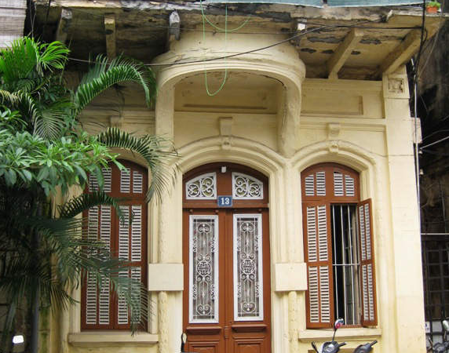
Hiện nay, nhạc sĩ Nguyễn Văn Quỳ sống tại căn nhà số 13,
phố Nguyễn Quang Bích, quận Hoàn Kiếm, Hà Nội.

Với những giải thưởng lớn, tên tuổi nhạc sĩ Nguyễn Văn Quỳ ngày càng được nhiều người biết tới. Căn nhà của ông bao năm nay đã trở thành nơi lui tới của những người đam mê âm nhạc. Không ít nhà báo, phóng viên tìm đến và đã có nhiều bài báo cũng như các chương trình truyền hình xoay quanh cuộc đời, sự nghiệp và những tác phẩm của nhà soạn nhạc Nguyễn Văn Quỳ. Người trong nước, nếu không hoạt động trong lĩnh vực âm nhạc biết tới nhạc sĩ Nguyễn Văn Quỳ qua những bài báo, các chương trình truyền hình ấy. Dưới những cái tên: Beethoven của Việt Nam; ông vua sonate Việt Nam; thầy Quỳ sonate; nhà soạn nhạc, nhà giáo Nguyễn Văn Quỳ… nhà soạn nhạc luôn được nhắc đến với một niềm kính trọng lớn.
Đối lập với những hào quang trong sự nghiệp âm nhạc, Nguyễn Văn Quỳ đã chọn cho mình một lối sống bình yên, lặng lẽ bên người vợ già, con cháu và giai điệu của những bản sonate do ông viết luôn ngân lên trong tâm tưởng. Ông sống giản dị, khiêm nhường, luôn bằng lòng với thực tại.
Nói riêng về Hà Nội, mảnh đất mà người nhạc sĩ sinh thành, lớn lên, và gắn bó cả cuộc đời mình cũng là nơi chứng kiến sự trưởng thành của một tài năng âm nhạc. Với Hà Nội, bằng tấm lòng của một con người yêu quê hương tha thiết: ông đã đóng góp trí tuệ và sức lực của mình để tô điểm và gìn giữ những nét đẹp của Thủ đô nghìn năm văn hiến. Gần 90 tuổi, ông lặng lẽ như một chứng nhân của biết bao đổi thay, biến động trên mảnh đất này. Cũng như xưa kia, bằng sự tinh tế của mình người nhạc sĩ ấy đã sớm nhận ra Hà Nội cũng tựa như một bản sonate, mảnh đất ấy chứa chất đầy đủ cả nhân tình và thế thái, những cung bậc tình cảm, những trái triều: khi hạnh phúc khi đau khổ; sôi nổi và lặng lẽ; khi trăn trở và lúc bình thản; yêu thương và căm ghét… Hà Nội với nhà soạn nhạc Nguyễn Văn Quỳ là như thế, là cả cuộc đời ông, là một bản sonate tuyệt vời.
Gần đây, vào năm 2010 khi Hà Nội kỉ niệm 1000 năm Thăng Long, Nguyễn Văn Quỳ còn là một nhân vật có mặt trong cuốn sách vinh danh những cá nhân đặc biệt của Hà Nội. Tác phẩm mang tên “36 Người Hà Nội” viết về 36 gương mặt là 36 góc nhìn về những con người đang hàng ngày lưu giữ hơi thở, những giá trị của Hà Nội – Thủ đô nước Việt Nam dân chủ cộng hòa. Họ chính là những di sản sống, người đã và đang có những đóng góp cho văn hoá Thăng Long. Vừa bao gồm những người sống bằng các công việc giản dị, không phải là người nổi tiếng, cũng không có những công trình nghiên cứu về Hà Nội, có những người chưa từng được báo chí nhắc tên. Đơn giản họ chỉ là một ông giáo già làm nghề đạp xích lô cạnh Nhà hát lớn, một người chuyên sưu tầm sách cũ, một nghệ nhân quyết sống chết với công việc đúc đồng truyền thống của làng Ngũ Xã, một phụ nữ gắn bó mấy chục năm với nghề làm bánh phở...nhưng chính những con người này, những việc làm thầm lặng của họ vẫn ngày ngày góp phần lưu giữ những mạch nguồn di sản cho Hà Nội.
Cạnh đó là những cá nhân cùng góp phần làm nên giá trị văn hóa Hà Nội, họ chính là những vị giáo sư, tiến sĩ, nghệ sĩ mà tên tuổi họ khi nhắc tới thì đông đảo công chúng đều biết đến. Thành công trên mảnh đất Hà Nội bằng chính sự nghiệp của mình, họ chính là những người đã góp phần làm rạng danh cho Thủ đô, nâng tầm Hà Nội trên trường quốc tế. Nhạc sĩ Nguyễn Văn Quỳ chính là một con người như thế.
Nguyễn Văn Quỳ là một người con của Hà Nội, cả cuộc đời ông sống gắn bó và đạt nhiều thành công trong sự nghiệp của một người nhạc sĩ song hành là sự nghiệp của một nhà giáo trên chính mảnh đất này. Những giai điệu mượt mà cũng rất kiêu sa được lưu giữ trong tác phẩm của nhạc sỹ có cái phần gắn bó sâu sắc với mảnh đất Hà thành. Và chính những tác phẩm ấy đã làm nên một phần đóng góp vào giá trị văn hóa của Hà Nội; minh chứng bằng Giải thưởng Patrimoenia 2009 - Việc ông được tôn vinh là di sản văn hóa như một sự kiện vô cùng đặc biệt.
Giải thưởng cao quý và danh giá được trao cho một nhà soạn nhạc tài năng của Việt Nam, như một niềm vinh dự lớn và rất đáng tự hào. Làm vẻ vang cho Thủ đô, bởi không phải bất cứ một quốc gia nào cũng có một con người được coi là di sản trong lĩnh vực âm nhạc trong nhiều thế kỉ nay.

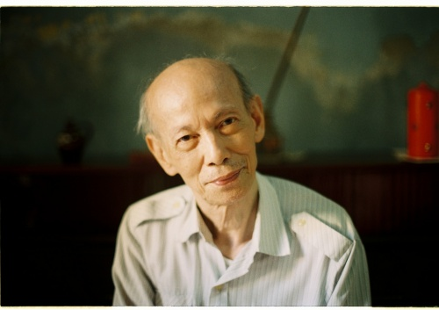
Hình ảnh nhạc sĩ Nguyễn Văn Quỳ trong tác phẩm “36 Người Hà Nội”

Cạnh đó, không chỉ trong âm nhạc mà ngay từ chính con người ông còn toát lên cả những hồn cốt, những tinh tuý của mảnh đất Thăng Long. Đó là sự thanh lịch, nét thâm trầm của một nghệ sĩ đã về già; là sự giản dị, đơn sơ trong lối sống của một giáo viên đã nghỉ hưu và một con người có tấm lòng gắn bó cùng Hà Nội của Việt Nam.
Là một tên tuổi trong làng âm nhạc, nhạc sĩ Nguyễn Văn Quỳ chính là một nhân vật được khắc họa thành công trong cuốn sách đặc biệt này. Trong bài viết về Nguyễn Văn Quỳ, tác giả Nguyễn Thị Mộng Điệp giới thiệu: “Bản nhạc vang lên trong ngôi nhà Hà Nội cổ rồi tan dần, tan dần trong không gian… Nó làm tôi chìm lặng trong những cảm xúc mơ hồ mà chính mình cũng không biết gọi tên. Tôi thấy những niềm vui nỗi buồn, tôi thấy những dằn vặt trăn trở rồi lại bừng sáng lên trong niềm tin vào những điều đẹp đẽ… Và tôi thấy cả người bạn vong niên của tôi. Hiền từ. Cô đơn. Ngạo nghễ và tỏa sáng.”1
Những lời văn đẹp đẽ ấy của Nguyễn Thị Mộng Điệp vừa là một tác giả lại vừa là một thính giả khi lắng nghe những nét nhạc của ông. Sự xuất hiện của Nguyễn Văn Quỳ được tác giả kết nối một cách khéo léo với âm nhạc của ông. Đó cũng là một cách khắc họa nhân vật riêng có, khiến cho Nguyễn Văn Quỳ xuất hiện trong cuốn sách với nhiều khác biệt: “Hiền từ. Cô đơn. Ngạo nghễ và tỏa sáng.” Cuốn sách do công ty Truyền thông VietPictures tổ chức sản xuất và Nhà xuất bản thế giới ấn hành vào tháng 12, năm 2010.
Cũng trong thời gian kỉ niệm 1000 năm Thăng Long – Hà Nội, tập sách “1000 ca khúc Thăng Long – Hà Nội” đã giới thiệu những sáng tác của Nguyễn Văn Quỳ. Đây là một tác phẩm âm nhạc đồ sộ chứa chan tinh thần Hà Nội. Một Hà Nội mang vẻ đẹp rất riêng được tái hiện lại bằng âm thanh với những mùa, những phố, những con người Hà Nội. Tác phẩm do nhà thơ, nhà lý luận phê bình âm nhạc Nguyễn Thụy Kha biên soạn. Cuốn sách “1000 ca khúc Thăng Long – Hà Nội”, sưu tập các ca khúc viết về Hà Nội thuộc mọi thời kì, giai đoạn của trên 500 tác giả Việt Nam. Các ca khúc của Nguyễn Văn Quỳ được đăng tải trong cuốn sách là những tác phẩm mang nội dung ca ngợi Thủ đô anh dũng trong kháng chiến, những bài hát gắn với tên tuổi của nhạc sĩ Nguyễn Văn Quỳ. Tiếc rằng trong cuốn sách có đôi chỗ sửa đi cả lời và nhạc của ông đặc biệt trong bài “Chiều cô thôn”.

4. Du lịch sang Pháp
Đối với nước Pháp, Nguyễn Văn Quỳ như có một mối duyên kì lạ.
Ngay từ nhỏ, khi được theo học Tú tài phần I tại trường Thăng Long, cậu Quỳ đã rất giỏi tiếng Pháp trong cả nói và viết, từng sáng tác nhiều bài thơ bằng tiếng Pháp với nội dung rất lãng mạn, ngọt ngào. Có những nhà văn, nhà thơ Pháp với những tác phẩm nổi tiếng đã ảnh hưởng đến tâm hồn và sự cảm nhận của Nguyễn Văn Quỳ. Vốn ham hiểu biết, chàng thanh niên đã không chỉ đọc, nghiên cứu mà còn rất tâm đắc với các tác phẩm ấy, có khi còn học thuộc lòng cả bài thơ dài. Vẻ đẹp mỹ học, lãng mạn trong văn chương Pháp tự lúc nào đã đi vào trong con người Nguyễn Văn Quỳ.
Từ đó, Nguyễn Văn Quỳ đã bước vào tìm hiểu về nước Pháp và đi sâu vào vẻ đẹp của âm nhạc Pháp. Ngay sau đó, Nguyễn Văn Quỳ bắt đầu khóa học cao đẳng hòa âm tại trường Tổng hợp hàm thụ Paris thông qua đường bưu điện với những người thầy giáo mà ông chưa từng gặp mặt nhưng họ đã đánh giá rất cao các bài làm của một học trò từ đất nước Việt Nam xa xôi. Những chuyến sang Pháp sau này, Nguyễn Văn Quỳ cũng đi tìm tới những thầy giáo ấy nhưng không liên lạc được và có khi các vị giáo sư ấy cũng đã qua đời.
Hiện nay, trong số rất nhiều người bạn ngoại quốc của Nguyễn Văn Quỳ phần đông là người Pháp. Có người là nghệ sĩ trong lĩnh vực âm nhạc, đã trực tiếp mời Nguyễn Văn Quỳ sang Pháp để được tiếp xúc trực tiếp với vị nhạc sĩ tài năng của Việt Nam, và đã rất đỗi kinh ngạc, say mê âm nhạc của ông; có người là học trò mà ông từng dạy học; hay đơn giản chỉ là những người bạn mà Nguyễn Văn Quỳ cũng chưa một lần gặp mặt, họ từng được thưởng thức âm nhạc của nhà soạn nhạc mà gửi tới ông những bức thư chân thành…
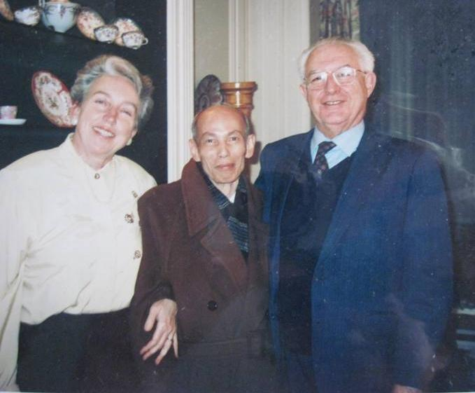
Bức ảnh chụp Nguyễn Văn Quỳ bên hai vợ chồng bà Bertile Fournier trong một chuyến thăm Paris

Năm 1993, Nguyễn Văn Quỳ đã được bà Bertile Fournier, giáo sư Nhạc viện Trung tâm Paris, chủ tịch Hiệp hội âm nhạc Lily Luskine1 đồng thời là chủ tịch nhiều cuộc thi nhạc quốc tế tại châu Âu mời sang Pháp để giới thiệu những bản sonate của ông và tổng phổ. Hai năm 1994 và 1996, ông còn được mời sang Pháp hai lần nữa đề làm việc và trao thêm tổng phổ của bản sonate số 6.
Ba lần đến với quốc gia Tây Âu này, Nguyễn Văn Quỳ đã tới thăm những biểu tượng kiêu hãnh của đất nước bạn như tháp Eiffel hùng vĩ, dòng sông Seine thơ mộng, nhà thờ Đức Bà Paris cổ kính... Trong không gian ấn tượng nơi đây, nhạc sĩ Nguyễn Văn Quỳ đã cảm nhận những cung bậc cảm xúc khác nhau trên đất nước hoa lệ. “Con người Pháp nổi tiếng với sự lãng mạn, ngay cả trong ngôn ngữ và âm nhạc Pháp với tính chất du dương, êm ái đến lạ kì” – Nguyễn Văn Quỳ nhận xét. Rời Pháp ông đã mang về những kỉ niệm đáng nhớ không chỉ ở cảnh quan, con người mà còn là tình cảm sâu sắc mà những người bạn đã dành cho ông. Ông cũng đã để lại trong nhạc viện quốc gia Pháp một số sonate và các tổng phổ của mình.
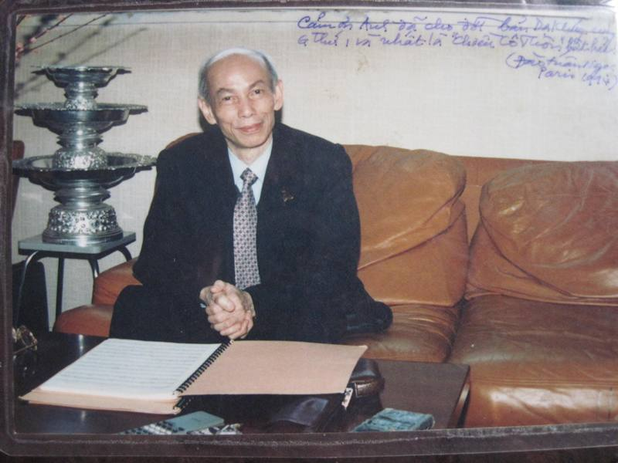
Nhà soạn nhạc Nguyễn Văn Quỳ tại Paris
Bức ảnh do nghệ sĩ Đào Tuấn Ngọc chụp nhân sự kiện Nguyễn Văn Quỳ sang Pháp năm 1994 – kèm theo lời đề tặng: “Cảm ơn anh đã cho đời bản “Dạ khúc” cung son thứ, và nhất là Chiều cô thôn bất hủ”
Cũng có một điều đặc biệt là bản sonate cuối cùng mà ông viết, sonate số 9 đã được sáng tác riêng vào năm 2003 để dành tặng cho nữ nghệ sĩ Isabella Durin cây vĩ cầm số 1 của dàn nhạc giao hưởng quốc gia Ile de France, người đã từng hai lần đến Hà Nội để biểu diễn các bản sonate số 7 và số 9 của Nguyễn Văn Quỳ vào các năm 2004 và 2006.

Chương 2
Những ảnh hưởng và quá trình học tập

1. Truyền thống âm nhạc từ người cha
Cha của Nguyễn Văn Quỳ là một công chức tại Hà Nội và cũng rất yêu âm nhạc dân tộc, là một người chơi đàn bầu hay. Ngôi nhà cũ ở phố Phủ Doãn, Hà Nội những năm 30 đầu thế kỉ XIX, là nơi người cha thường tụ họp với bạn bè để cùng hòa các bài nhạc dân tộc như Hành vân, Lưu thủy, Cổ bản, Kim tiền, Tứ đại cảnh… Và ngay từ khi lên 5 tuổi sống cạnh cha, cậu bé Nguyễn Văn Quỳ đã được thấm đẫm về kho tàng âm nhạc dân tộc Việt Nam, luôn chìm đắm trong thế giới âm thanh đặc biệt ấy. Cũng theo sự định hướng của người cha, ở bậc tiểu học Nguyễn Văn Quỳ được các giáo viên hướng dẫn nhạc lý cơ bản và kí xướng âm. Năm cậu bé 12 tuổi đã học ghi ta, biết chơi đàn băng giô và bắt đầu học về hòa âm cơ bản.
Sự dẫn dắt của cha với một cách thức riêng đã làm nền cho khả năng âm nhạc phát triển sau này. Có thể nói, chính người cha là người đầu tiên đã hình thành niềm say mê âm nhạc trong con người Nguyễn Văn Quỳ. Góp phần xây dựng thẩm mỹ âm nhạc sâu sắc trong con người nhạc sĩ tài năng.

2. Dàn hợp xướng hát tại nhà thờ
Kí ức ấu thơ của Nguyễn Văn Quỳ là một cuộc hòa trộn giữa âm nhạc dân tộc tinh túy của Việt Nam và âm nhạc bác học của các bậc thầy người Áo, Đức.
Năm lên 12 tuổi Nguyễn Văn Quỳ được cha cho vào học ở trường thày Dòng (gọi là trường Ecole Puginier). Tại đây, ông được chọn vào ban đồng ca học sinh để hàng tuần hát tại Nhà thờ lớn những tác phẩm của các tác giả của nổi tiếng từ thời cổ điển châu Âu: Bach, Hanedel, Mozart, Haydn, Beethoven…
Vì được thấm nhuần hai luồng âm nhạc từ nhỏ nên về sau các sáng tác của nhạc sĩ Nguyễn Văn Quỳ được coi là sự kết hợp nhuần nhuyễn tinh hoa của hai luồng âm nhạc truyền thống của dân tộc Việt Nam và âm nhạc bác học phương Tây. Ông đã tạo ra một thứ ngôn ngữ hoàn toàn mới, khác lạ với âm nhạc của các thời kì khác. Mà sau này, nhiều nhạc sĩ đã công nhận đó là một sự kết hợp tuyệt vời nhất!

3. Khóa học hòa âm thông qua thư
Chính phủ tiếp quản Thủ đô, năm 1946 – khi mới vừa 21 tuổi, chàng thanh niên Nguyễn Văn Quỳ gia nhập ban nhạc của Lương Ngọc Trác gồm các nghệ sĩ Lê Yên, Lê Lôi, Phạm Đăng Hinh, Hoàng Thái sang chơi nhạc cho phòng trà Côn Minh – Trung Quốc. Đây là ban nhạc xuất ngoại đầu tiên của Việt Nam. Sau đó, Nguyễn Văn Quỳ trở về phòng trà Tân nghệ sĩ – Hà Nội cùng ban nhạc của Nguyễn Xuân Khoát, Phạm Văn Chừng, Mai Khanh, Thương Huyền.
Thời kì kháng chiến, trong những năm tháng khó khăn của đất nước từng cá nhân đều có trách nhiệm đối với vận mệnh chung của toàn dân tộc và thể hiện lòng yêu nước bằng những cách thức riêng. Nguyễn Văn Quỳ, tạm gác lại công việc học tập của mình, sôi nổi trong hoạt động văn nghệ kháng chiến. Cùng bạn bè là giới thanh niên Hà Nội thời bấy giờ mang tiến đàn, tiếng hát của mình góp sức cho dân tộc. Nguyễn Văn Quỳ hăng hái tham gia văn nghệ kháng chiến tại khu 3, khu 4 – những địa bàn có vị trí hết sức trọng yếu trong kháng chiến. Nhiều người còn nhớ tới chàng thanh niên ấy hân hoan ôm đàn ghita với nụ cười rạng rỡ khi tìm được niềm vui đời, yêu sống và yêu dân tộc trong âm nhạc và trong làn sóng của cách mạng thời bấy giờ.
Bị quân đội viễn chinh đưa về Hà Nội, Nguyễn Văn Quỳ lại tiếp tục công việc học nhạc của mình. Trong vòng hai năm 1953, 1954, tại Hà Nội ông theo học hòa âm theo hệ cao đẳng tại trường Cao đẳng Tổng hợp hàm thụ Paris. Đó là một khóa học thông qua giáo trình và trao đổi bài làm qua đường bưu điện từ Việt Nam sang Pháp.
Thời gian này, để có tiền đóng học phí và nuôi sống bản thân, Nguyễn Văn Quỳ tiếp tục công việc dạy học của mình. Nhiều lần, để tiết kiệm tiền tem thay vì gửi một hoặc hai bài, Nguyễn Văn Quỳ đã làm tới 6 bài tập để gửi qua đường bưu điện. Các bài làm của ông luôn được giáo viên trường Cao đẳng Tổng hợp hàm thụ Paris đánh giá cao, đạt số điểm 20/20 điểm. Người thầy dạy của Nguyễn Văn Quỳ là giáo sư Adolphe Borchard đã nhận xét như sau: “Bài làm rất tốt. Với sự cố gắng liên tục như thế này anh sẽ đạt tới những kết quả rất tốt”. Vốn có tư chất thông minh và sự cần cù, rất nhanh chóng Nguyễn Văn Quỳ đã gây được ấn tượng với các giáo viên khi ấy. Nhưng chàng trai hiểu rằng anh phải tự hoàn thiện mình nhiều nữa, ngoài việc học theo giáo trình Nguyễn Văn Quỳ bắt đầu cặm cụi chép tay những bản hòa âm của các tác giả uyên bác như: Paule Maurice, Pierre Lantier, Gabriel Garbé…
Những cuốn giáo trình mà Nguyễn Văn Quỳ đã sử dụng trong thời gian theo học khóa học hòa âm tại trường Cao đẳng Tổng hợp hàm thụ Paris vẫn được ông lưu giữ cho tới tận ngày hôm nay một cách rất trân trọng, kỹ lưỡng. Nguyễn Văn Quỳ đã nghiên cứu chúng nhiều đến nỗi giáo trình cũ đi rất nhiều. Nhưng ở đó là sự khổ công trong luyện tập, rất nhiều bài tập về hòa âm được ông hoàn thành và trong đó còn có cả điểm số mà các giáo viên chấm cho bài làm của ông. Vượt qua những thiếu thốn trong cuộc sống, bằng nghị lực, sự thông minh, chuyên cần của mình, Nguyễn Văn Quỳ đã nhanh chóng hoàn thành chương trình học trong vòng 16 tháng.
Kết quả sau công việc học tập này, Nguyễn Văn Quỳ đã thu được một khối lượng kiến thức hữu ích về nhạc lý, sáng tác nhạc một cách rất bài bản, thành thục. Đó chính là hành trang mà ông đã tự trang bị, sự hỗ trợ rất lớn trong quá trình sáng tác về sau này. Từ khóa học này, tài năng của Nguyễn Văn Quỳ với tư cách là một giáo viên dạy nhạc, đồng thời là một nhà soạn nhạc đã nhanh chóng được định hình.

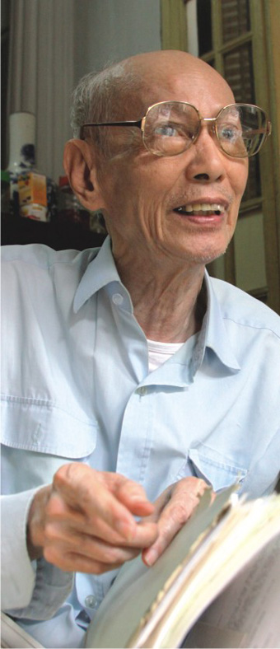
TÔI RẤT YÊU NHẠC!
- Nguyễn Văn Quỳ -

Chương 3
Lối sống và Tính cách Nguyễn Văn Quỳ

1. Lối sống và Tính cách
Quả thực, để viết về tính cách trong con người Nguyễn Văn Quỳ thật không dễ. Khi tiếp xúc với ông, vừa cảm nhận một người dịu hiền ngay từ dáng người, giọng nói nhỏ nhẹ, nhưng cũng thấy ông chặt chẽ trong suy nghĩ, quyết liệt và sẵn sàng phê phán lối sống lệch lạc, thủ đoạn, bội bạc. Ông đã chọn cho mình lối sống giản dị, lặng lẽ nhưng tự thân con người ấy lại toát lên thứ ánh sáng rực rỡ, lấp lánh của một nghệ sĩ lớn, ông thật hấp dẫn, thật đáng chiêm ngưỡng. Ông định hình nhưng cũng có phần mơ màng, khó nắm bắt.
Chỉ có thể khẳng định rằng, Nguyễn Văn Quỳ - đó là con người có tính cách và lối sống đặc biệt. Không hề bị lẫn giữa đám đông!
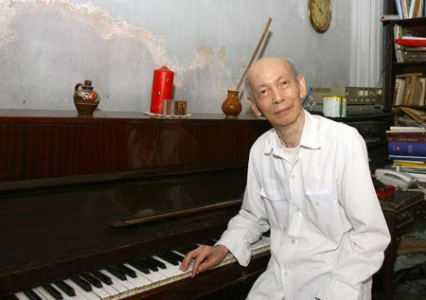
Nhà soạn nhạc Nguyễn Văn Quỳ bên cây đàn piano

Trong cuộc sống đời thường, Nguyễn Văn Quỳ dường như rơi vào sự lạc lõng. Ông lạc điệu ngay từ trong gia đình của mình khi không mấy người thân mặn mà với một nghệ sĩ. Trong một thời gian dài, quả thực nhạc sĩ Nguyễn Văn Quỳ đã không hề nhận được sự ủng hộ từ phía gia đình. Giống như trong sự nghiệp sáng tác, tại Việt Nam, Nguyễn Văn Quỳ là nhạc sĩ đầu tiên và duy nhất sáng tác được chín bản sonate viết cho violon và piano. Từng giảng dạy và đào tạo nhiều học trò, nhưng chưa có người học trò nào lựa chọn và đi theo con đường gian khó của thầy giáo. Tới nay ông vẫn luôn là người bộ hành cô độc trên con đường âm nhạc của mình.
Được người Pháp vinh danh là “Beethoven” của Việt Nam, là “ông vua sonate”, tên tuổi được nhiều người biết tới, cũng là lúc tuổi già ông lại chọn cho mình lối sống giản dị, lặng lẽ trong căn nhà cổ. Không hề ồn ào, khoa trương. Nguyễn Văn Quỳ cũng chẳng vương vấn với những tham vọng, bon chen của cuộc sống ngày thường trong xã hội ồn ào, đầy biến động. Âm nhạc cùng những người yêu mến ông, bạn bè và học trò vẫn luôn là nguồn vui sống hàng ngày.
Chục năm về trước, khi sức khỏe của ông còn cho phép, mọi người vẫn thường bắt gặp hình ảnh một nhạc sĩ già bên cây đàn dương cầm ngân vang lên những khúc ca nhẹ nhàng, sâu lắng chính là những bản sonate của ông; thứ âm thanh vang vọng và hình ảnh ấy đã rất đặc biệt giữa khu phố cổ sầm uất của Hà Nội, cũng đã từng đi vào nhiều bộ phim tài liệu được trình chiếu trên truyền hình. Còn những năm trở lại đây, khi tay run không chơi đàn cũng không thể tiếp tục công việc sáng tác của mình được nữa, người trong khu phố ngày ngày bắt gặp trong căn nhà số 13 ấy một ông cụ có dáng người nhỏ nhắn, ngồi trong chiếc ghế mây đăm chiêu trong những suy nghĩ hay khi trải lòng cùng những tác phẩm của ông từ chiếc máy quay đĩa. Có khi lại thấy ông trò chuyện bên bạn hữu về những câu chuyện đời, chuyện âm nhạc không bao giờ có hồi kết. Lối sống mộc mạc ấy của ông rất đỗi đời thường, nhưng từ đó lại toát lên một nhân cách cao đẹp và cũng chính là sự đặc biệt trong tính cách Nguyễn Văn Quỳ.

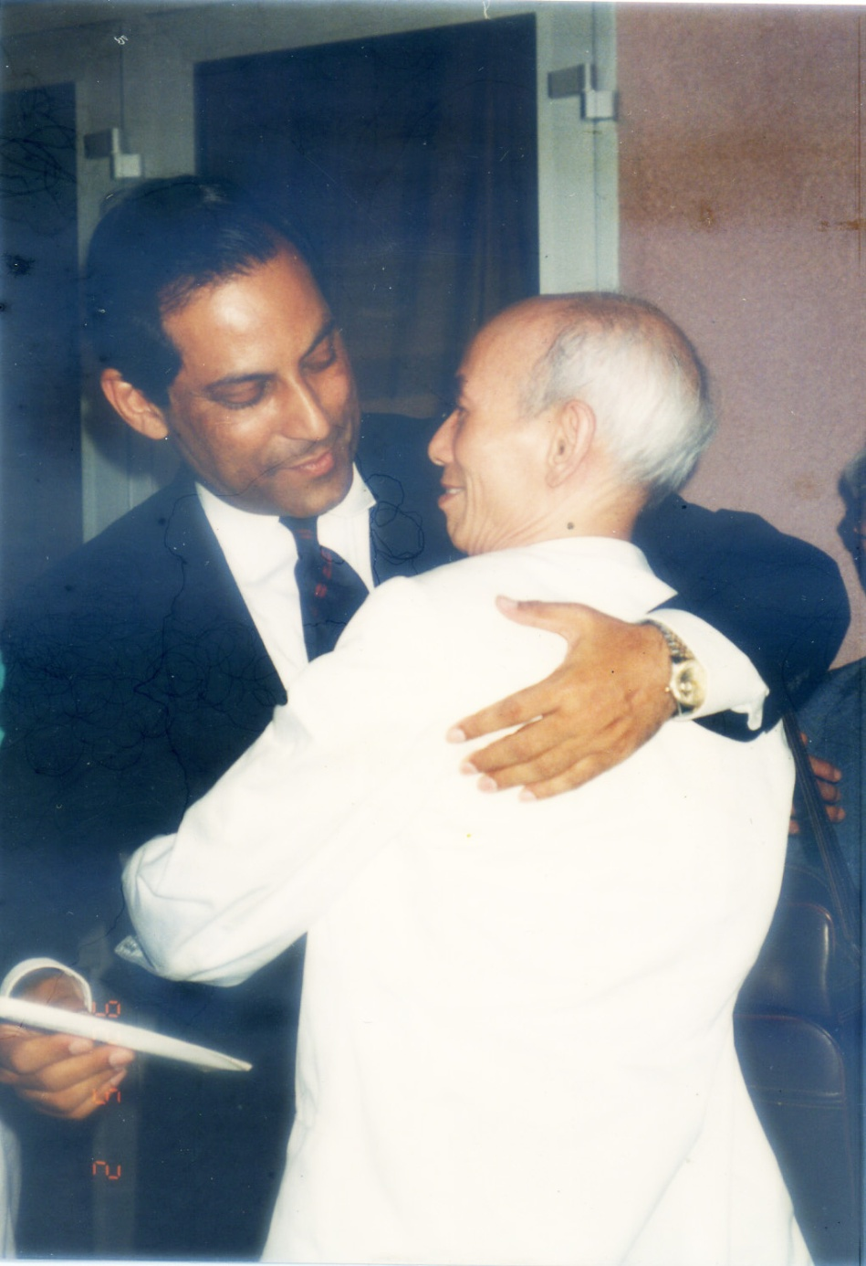

Nhà soạn nhạc Nguyễn Văn Quỳ cùng
Tiến sĩ Tarique Farooqui, Tổng đại diện
UNICEF tại VIỆT NAM

Nhân sinh quan của Nguyễn Văn Quỳ gắn với một tư tưởng lớn là sự trong sáng trong tâm hồn và minh triết trong trí tuệ. Không chỉ trong cuộc sống mà ngay cả trong công việc giảng dạy và sự nghiệp sáng tác của mình, ông luôn hướng theo tư tưởng, quan điểm ấy. Ông quan niệm: “Phải có những thứ tình cảm đẹp, trong sáng thì mới mong làm chủ được trí tuệ và giúp ích được cho bản thân và cộng đồng”. Điều đó còn được thể hiện ra trong ba tiêu đề của ba chương trong bản sonate số 5 của ông: tình cảm, trong sáng, trí tuệ. Khi nghe nhạc sĩ trình bày về ý tưởng này thì tiến sĩ Tarique Farooqui đã bắt tay ông mà nói rằng: “Hoàn toàn thống nhất với triết lý này của ông về cuộc sống; và tôi mong muốn còn có nhiều lần đến với ông để được gần một người mà tôi kính trọng không chỉ vì tài năng mà còn về những tư tưởng cao đẹp”.
Theo nhân sinh quan ấy, Nguyễn Văn Quỳ là con người luôn làm chủ được bản thân trong hành động và suy nghĩ. Có khi gặp cái gì thô lỗ, thiếu văn hóa ông luôn im lìm. Chính từ cuộc sống nhiều khó khăn, thiếu thốn, xã hội thì thời đại nào cũng có những người tốt, kẻ xấu, bản thân Nguyễn Văn Quỳ cũng gặp cả. Với tài năng âm nhạc hiếm có, ông cũng chịu nhiều sự khinh khi, chèn ép, đố kị nhưng Nguyễn Văn Quỳ không hề chống trả hay oán trách, căm giận gì. Đánh giá chung toàn bộ tác phẩm của Nguyễn Văn Quỳ, nhiều nghệ sĩ đã đồng ý rằng cần phải có chỗ đứng xứng đáng hơn cho các tác phẩm của Nguyễn Văn Quỳ trong lịch sử âm nhạc Việt; và cần có sự ưu ái hơn đối với nhân tài này; nhưng cho tới nay âm nhạc Việt Nam vẫn chưa dành cho ông cũng như các tác phẩm của ông vị trí xứng đáng. Hay do chính nền âm nhạc ấy chưa kịp nhận ra một tài năng lớn?
Tự thân Nguyễn Văn Quỳ luôn chọn cho mình sự cân bằng trong nội tâm, không tơ vương hay bi lụy. “Hữu xạ tự nhiên hương” – là một câu nói rất đúng dành cho nhân cách của Nguyễn Văn Quỳ. Qua trao đổi với nhà soạn nhạc, có những điều chính ông không hề nói ra nhưng có nhiều nhà báo đã cảm nhận được những suy nghĩ, nội tâm của ông và tự nói lên những điều sâu kín ấy. Nhạc của ông nhiều năm nay đã không được phát sóng trên đài truyền hình, ít được công chúng thưởng thức nhưng chắc chắn rằng giá trị cao đẹp của âm nhạc ấy vẫn được thế giới công nhận, sẽ còn lan tỏa và tồn tại mãi mãi.
Nói thêm về lối sống của Nguyễn Văn Quỳ, từ hoàn cảnh cơ cực, quen với sự thiếu thốn, không sợ khó khăn, vất vả Nguyễn Văn Quỳ đã không làm đầy tớ cho đồng tiền mà muốn kiếm được đồng tiền để làm chủ nó, để hoạt động nghệ thuật và chia sẻ với những người cùng khổ. Giống như công việc làm từ thiện khi nhận được một số tiền lớn từ giải thưởng Văn hóa di sản năm 2009, ông dành toàn bộ số tiền đó cho trẻ em nghèo và tàn tật tại Thủ đô Hà Nội và Thành phố Hồ Chí Minh, luôn cho đó là công việc cũng không đáng nói. Mà chỉ đơn giản nó xuất phát từ chính bản thân ông, một nghĩa cử đẹp đi từ tâm hồn trong sáng và biết thương yêu.
Về con người Nguyễn Văn Quỳ, ở ông luôn chan chứa những tình cảm tốt đẹp, sự trong sáng từ tâm hồn, nhẹ nhàng trong cả giọng nói, dáng dấp. Tính cách dịu hiền không chỉ biểu hiện qua con người mà còn thể hiện ngay trong chính những tác phẩm của ông. Trong sáng tác, Nguyễn Văn Quỳ chỉ thích những nét nhạc đẹp, da diết; không khí âm nhạc thì nhẹ nhàng, sâu lắng. Viết sonate ông chỉ chọn hai loại nhạc cụ là dương cầm và vĩ cầm; bởi theo ông nếu dương cầm diễn đạt xuất sắc sự trong sáng của trí tuệ, thì vĩ cầm lại sâu sắc trong việc thể hiện các cung bậc của tâm hồn, nhất là sự thiết tha và trìu mến. Cả hai đều giàu sức truyền cảm và rất đặc biệt. Còn tiếng kèn đồng, tiếng trống hay tiếng phèng phèng lại quá inh ỏi, chói tai, nhức óc; nó khiến người ta giật mình, bất an và không tự tại… ông không bao giờ sử dụng.
Nguyễn Văn Quỳ đề cao nhạc buồn, ông quan niệm: có nhạc buồn thì con người sẽ biết yêu thương. Có lần ông đã từng viết trong một bài báo của mình rằng: những bản nhạc buồn mang đến cho con người đang đau buồn niềm an ủi, biến được đau thương thành sức mạnh hoặc mang đến cho con người đang trong tình trạng căng thẳng những cảm giác nhẹ nhàng, thoải mái. Trong sáng tác nhạc buồn, vấn đề chủ yếu là người sáng tác phải tránh thể hiện nỗi đau buồn theo hướng bế tắc, tuyệt vọng. Nhạc buồn có khả năng bồi đắp tâm hồn, tình cảm cho con người. Nhà soạn nhạc Schubert1 có một câu mà tôi tâm đắc: “Có thể có âm nhạc hay mà không thể buồn được chăng?”.
Nhạc buồn chiếm phần lớn trong các tác phẩm của ông kể cả thanh nhạc và nhạc viết cho nhạc cụ. Với các ca khúc, bản Dạ khúc ra đời trong tiếng nấc, tiếng khóc nghẹn ngào sau khi đưa tiễn một người bạn qua đời khi còn quá trẻ, nhiều bài hát khác luôn đau đáu hình ảnh buồn vương của chiều tà, đêm tối, của cô độc: Chiều cô thôn, Bóng chiều, Cánh chim chiều... Về các sonate, chương hai của ông thường là những chương chậm, có cái gì đó da diết, sâu lắng. Nhưng có một điều đặc biệt, là dù cái buồn thấm đẫm nhưng không bao giờ tác phẩm của ông rơi vào bi lụy, bế tắc.
Những khúc nhạc mang điệu buồn, lắng dịu nhưng không hề làm cho người nghe bị yếu mềm, mà luôn thúc giục con người hãy ngẩng cao đầu để vượt qua số phận. Lắng nghe những bản sonate của ông và cảm nhận sự tự do trong sáng tác, thính giả sẽ nắm bắt được những cảm xúc diệu kì, đầy lãng mạn. Dường như không còn một cuộc sống vất vả với những lo toan thường nhật, không còn những mảnh đời đau khổ, những bi thương tuyệt vọng mà chỉ còn một thế giới huyền ảo, lung linh như cổ tích… khi đã đạt đến độ cảm nhận như thế chắc hẳn thính giả sẽ bắt gặp những nét nhạc hoàn toàn khác biệt.
Bản thân Nguyễn Văn Quỳ cũng là một con người coi trọng sự trung thực, ông chỉ hài lòng với mình khi nói những điều thành thực: “Tôi nghĩ rằng nếu mình có sự chân thực, thành thực trong tác phẩm thì đến lúc nhất định nó sẽ làm rung động con tim của người nghe. Muốn đạt đến mỹ thì phải có cái chân, cái thiện…”. Cái chân ở đây, chính là tấm lòng chân thực và thành thật. Tiếng nhạc chính là phản ánh tình trạng tâm hồn trong con người ông. Làm nghệ thuật luôn phải hướng tới cái mỹ, các tác phẩm của ông rất đẹp tức là đã đạt đến cái mỹ rất cao, những giai điệu mang vẻ đẹp thuần khiết của âm thanh và tất yếu bao gồm cả cái Chân, Thiện trong đó. Cái chân thật luôn được đề cao trong tác phẩm âm nhạc của Nguyễn Văn Quỳ. Ngay trong chính những câu chuyện ông kể với bạn bè, đồng nghiệp vẫn luôn đi kèm cùng những dẫn chứng cụ thể; không bao giờ ông tự huyễn hoặc hay tự ngợi ca về bản thân mình. Còn khi gặp sự lừa lọc, giả dối ông luôn coi thường. Với ông, làm nghệ thuật hay bất cứ một công việc nào khác nếu không xuất phát từ sự chân thực thì không thể thành công, nếu có cũng sẽ nhanh chóng sụp đổ. Dấn thân vào con đường âm nhạc, sáng tác sonate giữa hoàn cảnh khó khăn của thời bao cấp nhưng ông không bao giờ nản lòng.
Nhẹ nhàng và lý trí - ấy là một nhận xét không chỉ đúng với con người mà còn đúng với cả các tác phẩm của Nguyễn Văn Quỳ. Cần mẫn trong hơn 40 năm, ông đã dành trọn thời gian để sáng tác âm nhạc cho các loại nhạc cụ. Nếu có dịp trò chuyện cùng ông, sẽ là dịp để vị nhạc sĩ ôn lại những kỉ niệm cũ và và vui mừng cùng những kết quả mà ông đã đạt được. Trong câu chuyện kể về đời mình, người nghe sẽ được bắt gặp một lối tư duy mạch lạc, khúc triết, khác hẳn với tuổi 87 của ông rất nhiều. Dưới vầng trán cao, mắt ông thường sáng lên khi có ai đó cùng bàn luận về những biến âm, nhạc lý, về sự sáng tạo và tính độc đáo trong âm nhạc
Như đã nói, Nguyễn Văn Quỳ là người có tính cách rất đặc biệt. Một con người dịu hiền nhưng khi đi vào lý luận lại rất chặt chẽ và đanh thép, khó ai có thể bắt bẻ lại được. Đó không chỉ thể hiện trong khả năng lý luận về âm nhạc của một nhà sư phạm, mà còn bộc lộ qua những bài báo mà ông đã từng viết, được đăng trên các tờ báo lớn của Việt Nam như báo Nhân dân, Tạp chí cộng sản. Các bài báo của ông thường là những bài xã luận, nghị luận về vai trò của âm nhạc trong đời sống cũng như trong ngành giáo dục, hay những bài viết mang tính lý luận trong việc nâng cao trình độ thưởng thức âm nhạc trong quần chúng. Khi viết báo, ông luôn dùng ngôn ngữ chân thực nhất và dù là vấn đề lý luận nhưng bao giờ cũng hết sức mạch lạc, rõ ràng dễ hiểu, tính logic cao. Dõng dạc và mạnh mẽ trong lời nói, những điều ông nói ra bao giờ cũng có một khả năng thuyết phục rất lớn đối với người nghe.

2. Quan điểm triết học
Có một điều thú vị trong con người Nguyễn Văn Quỳ chính là những quan điểm triết học trong ông. Nhiều năm nay, Nguyễn Văn Quỳ có niềm say sưa trong nghiên cứu triết học, không để trở thành một chuyên gia, hay một triết gia nhưng nó đáp ứng nhu cầu của cá nhân. Điều này cũng phần nào gắn với tính cách, quan điểm sống và thường phù hợp với con người hay tìm đến những cái khó, khổ. Nguyễn Văn Quỳ là con người của những điều đặc biệt!
Ông không chỉ là một nhạc sĩ, là một nhà thơ mà còn là một người thích suy ngẫm sâu vào lĩnh vực triết lý, ít người biết điều này. Nhiều nhạc sĩ khác chẳng mất thì giờ vào những chuyện đó.
Nguyễn Văn Quỳ đã không quá đi sâu vào từng quan điểm hay theo sự ảnh hưởng của một triết gia nào, ông nghiên cứu triết học và suy ngẫm một cách đặc biệt để làm sáng tỏ những thắc mắc trong ông, hay đơn giản là đi cắt nghĩa sự vật tồn tại xung quanh mình. Dành nhiều công sức để xem xét bản chất của từng vấn đề, ông thường tìm đọc những cuốn sách về các triết gia nổi tiếng thế giới Platon, Leibniz, Kant…để tìm hiểu thêm. Nó vượt xa ngoài những suy nghĩ đơn giản của một con người trong xã hội ngày thường. Phải chăng những con người thiếu thốn tình cảm lại hay tự đi tìm cho mình những điều khác lạ trong cuộc sống để lấp đầy chỗ trống, những thiếu hụt trong tâm hồn, tự mình khám phá bản thân và soi sáng trí tuệ.
Nguyễn Văn Quỳ không chỉ gắn các quan điểm triết học vào trong chính đời sống cá nhân hàng ngày mà còn trong tư duy và cả những sáng tác. Nâng tầm lên thành những triết lý trong nội dung âm nhạc của Nguyễn Văn Quỳ. Điều này đòi hỏi bạn đọc phải đi sâu vào lắng nghe những tác phẩm âm nhạc của ông không chỉ một mà phải rất nhiều lần thì sẽ hiểu được. “Âm nhạc đúng đắn” là âm nhạc phục vụ tổ quốc, phục vụ nhân dân lao động, nâng cao được tâm hồn và nhận thức cho con người, khiến con người thêm yêu dân tộc, yêu đất nước, yêu cuộc sống và phấn khởi lao động, xây dựng xã hội ngày một tốt đẹp hơn. Giống như nhận xét của nhạc sĩ Nguyễn Thụy Kha: “Với tư cách là một chứng nhân, bằng tác phẩm của mình, ông đã cất lên từ đáy lòng chân thật nỗi dằn vặt của một thời, nỗi dằn vặt của dân tộc và cả nhân loại. Và vì thế, nó cứ lan tỏa mãi trong thế giới loài người”.
Có khi từ chính những tác phẩm của mình, mà vị nhạc sĩ còn chứng minh và khẳng định thêm những ý kiến, quan điểm triết học của các triết gia nổi tiếng, nhạc sĩ Nguyễn Văn Quỳ nói: “Quá trình sáng tạo của tôi đã khiến tôi hiểu rõ hơn ý kiến của Leibniz khi ông chứng minh: cái đẹp vốn dĩ là hài hòa, tồn tại trong sự nhạy cảm theo logic nội tại. Và Kant khi phân tích luận điểm này đã coi trọng khả năng cảm thụ của tình cảm chứ không phải của lí trí.”
Beethoven từng nói: “Âm nhạc là triết lý của triết lý” – Nguyễn Văn Quỳ rất thích câu nói đó, và tất cả các sonate của ông đều thể hiện điều này qua cấu trúc của nó. Ông coi Beethoven là một nhạc sĩ Thiên tài tiêu biểu cho nền nhạc cổ điển và hé mở ra thời kì âm nhạc lãng mạn. Thực tế cũng đã chứng minh, âm nhạc theo dòng cổ điển là một thứ triết lý sống, một kênh tư duy để sáng tạo rất gần với sự hoàn hảo của chân - thiện - mỹ, có tính giáo dục tâm hồn con người.
Nguyễn Văn Quỳ, luôn quan tâm đến triết lý mỹ học trong âm nhạc. Trong sáng tác, ông không chỉ vận dụng những quy tắc âm nhạc, sự kết hợp giữa hai luồng âm nhạc dân tộc và cổ điển mà ông còn vận dụng những quan điểm mỹ học của bản thân.
Nguyễn Văn Quỳ luôn vững tin rằng âm nhạc có khả năng bồi đắp tâm hồn, nâng bước tinh thần đưa con người đến với thế giới của những điều tốt đẹp nhất. Bản thân ông luôn lấy chân - thiện - mỹ là tiêu chuẩn để đánh giá, là tấm gương soi sáng giá trị tác phẩm. Theo cách định nghĩa chung nhất: chân là cái thật, cái đúng, là lẽ phải, đối lập với cái giả tạo, sai trái. Nói đến cái chân trong các sáng tác của Nguyễn Văn Quỳ là nói tác phẩm phải chân thực, phản ánh được bản chất, chân lý của cuộc sống. Cái thiện trong âm nhạc của Nguyễn Văn Quỳ bộc lộ ở sự hướng thiện, âm nhạc của ông đưa con người đến với những tình cảm trong sáng, đẹp đẽ. Giống như một bộ lọc tâm hồn cho thính giả. Nếu là nhạc buồn cũng không bao giờ rơi vào bị lụy, bế tắc mà luôn có ánh sáng của sự vươn lên, hướng tới tương lai tươi sáng. Mỹ là cái đẹp và tác phẩm nghệ thuật phải đẹp thì mọi người đều thống nhất. Tác phẩm của Nguyễn Văn Quỳ cũng vậy, khi nghe nhạc của ông, không ít thính giả đã xúc động và nhận xét về những nét nhạc đẹp, da diết. Cũng có lẽ vì chân, thiện, mỹ chính là nội dung tư tưởng lớn trong các tác phẩm nên bạn bè luôn nói với ông rằng: Nhạc của Quỳ nghe rung động lòng người.
Trong lĩnh vực giảng dạy, nhà giáo Nguyễn Văn Quỳ quan niệm, qua việc học nhạc, học sinh có thêm phương tiện để nhận thức tự nhiên và xã hội. Học sinh có được ý thức về cái đẹp, hiểu được cái đẹp, biết yêu cái đẹp mới có thể vươn lên trong lao động để sáng tạo ra cái đẹp. Ông luôn hướng học trò của mình đến cái chân, thiện, mỹ trong cuộc đời. Con người thì khác muôn loài ở bản chất muốn vươn tới những điều tốt đẹp. Âm nhạc là một hoạt động vì con người, với khát vọng làm cho cuộc sống ngày một tốt đẹp hơn cũng là vì vậy.
Ngay trong những lời hát do nhạc sĩ Nguyễn Văn Quỳ sáng tác, cũng tồn tại những ý nghĩa có tính triết lý cao. Một ví dụ cụ thể: ông đã gây được dấu ấn sâu đậm trong lòng nhiều nhà giáo Việt Nam qua các thời kỳ; bởi cho đến hôm nay, lời ca nổi tiếng của ông “Yêu người bao nhiêu, ta càng yêu nghề bấy nhiêu” – là câu hát nằm trong tác phẩm “Yêu người bao nhiêu, yêu nghề bấy nhiêu” vẫn luôn được nhiều nghệ sĩ, ca sĩ biểu diễn và ngành giáo dục Việt Nam sử dụng. Câu hát ấy giống như một châm ngôn vẫn còn nguyên giá trị thời sự, giá trị đạo đức trong mọi thời đại.

Yêu người bao nhiêu, yêu nghề bấy nhiêu

Yêu người bao nhiêu, ta càng yêu nghề bấy nhiêu.
Đời phơi phới vui, vui sách thơm mùi giấy mới, sống noi gương trang sử xanh, ngát thơm hương hoa ngọt lành vẻ vang như ánh dương bừng chói chang.
Yêu người bao nhiêu, ta càng yêu nghề bấy nhiêu, đời vui tiếng ca ríu rít như bên bầy chim xinh, mãi reo vang trường ta, lúa xanh tươi mượt đồng ta, dựng xây đất nước chúng ta mau cùng góp phần.

Nào cùng đi, khi ta đã là người giáo viên nhân dân, khuya sớm chuyên cần dìu dắt tuổi xanh.
Vượt qua chông gai phía trước nguyện đem tinh hoa dâng lên... tổ quốc.
Nào cùng đi, khi ta đã là người giáo viên nhân dân, kỹ sư tâm hồn nghề ta có gì đẹp hơn.
Lời ca vang trong tiếng gió, niềm tin trong tim chói sáng... vì ngày mai.1
Đó là những lời ca chan chứa xuất phát từ đáy lòng chân thật của một nhạc sĩ cũng chính là một người giáo viên trên 30 năm sống gắn bó với nghề. Tới nay, bài hát được ngành giáo dục Việt Nam sử dụng thường xuyên, quen thuộc với thế hệ giáo viên Việt Nam nhiều thập kỉ nay và chắc hẳn sẽ luôn ấm nóng.

Sonate với tôi như một người con gái đẹp nguyên khôi không son phấn, vẻ đẹp ấy nếu vội vã lướt qua ta sẽ không thể thấy được, nhưng nếu chỉ cần dừng lại mà ngắm một chút thôi thì sẽ ngỡ ngàng đấy!

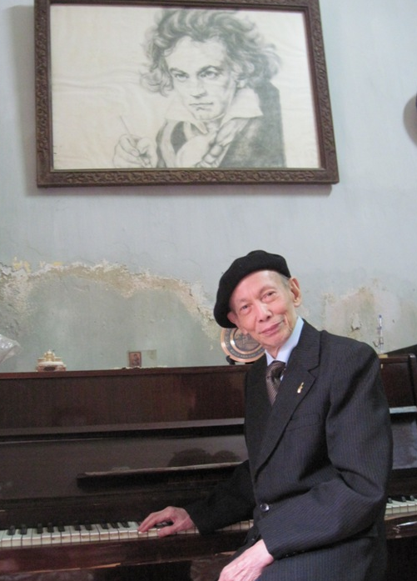

Nhạc sĩ Nguyễn Văn Quỳ bên cây đàn piano và chân dung L.V Beethoven
- ảnh chụp vào tháng 4 năm 2011

Chương 4
Quá trình sáng tác và các tác phẩm

Sự nghiệp âm nhạc của Nguyễn Văn Quỳ là quá trình sáng tác, là con đường khi một chàng thanh niên mê ca hát trở thành một nhạc sĩ của Việt Nam được thế giới biết đến. Trước khi trở thành nhà soạn nhạc, Nguyễn Văn Quỳ từng viết hợp xướng, dạ khúc và một số ca khúc được nhiều thính giả yêu thích như Dạ khúc, Bóng chiều, Chiều cô thôn, Nhớ trăng huyền xưa, Yêu người bao nhiêu ta càng yêu nghề bấy nhiêu… Nhưng đến một ngày, Nguyễn Văn Quỳ tự nhận ra bản thân mình không thể cứ chạy theo cái tư duy cụ thể – diễn ý và tuyên truyền, mà nên quay lại với tư duy trừu tượng “nó thật là mình hơn”. Xuất phát từ nhu cầu tự thân ấy, Nguyễn Văn Quỳ thấy mình phù hợp hơn với thứ âm nhạc kinh điển, được gọi là âm nhạc bác học dành cho nhạc cụ, là sonate viết cho violon và piano. Và ông bắt đầu đi vào sáng tác thể loại này khi ông ngoài 30 tuổi; mặc dù xác định rằng chọn sonate là chọn con đường độc đạo, khó khăn vô cùng.
Như vậy, gia tài của Nguyễn Văn Quỳ bao gồm các tác phẩm âm nhạc là những ca khúc và chín bản sonate viết cho violon và piano; một phần nhỏ khác là các bài thơ được ông sáng tác bằng tiếng Việt, tiếng Pháp.

1. Các bài hát
Nhạc sĩ Nguyễn Văn Quỳ có rất nhiều ca khúc thuộc thể loại thanh nhạc, ông nổi tiếng với các bài hát: Mây trôi, Dạ khúc, Đôi bờ, Bóng chiều, Chiều cô thôn, Nhớ trăng huyền xưa… Nội dung các ca khúc của Nguyễn Văn Quỳ cũng hết sức đa dạng, phong phú, gồm những bản tình ca, ca ngợi tình yêu đôi lứa đẹp đẽ, thuần khiết; các ca khúc ca ngợi thắng lợi của dân tộc Việt Nam trong công cuộc bảo vệ và xây dựng đất nước; còn có cả những tác phẩm dành cho thiếu nhi. Các sáng tác ấy thường được sử dụng nhiều trong những chương trình âm nhạc của đài Phát thanh lúc bấy giờ; được thể hiện bởi những giọng ca sáng chói trong thời kỳ vàng son của nền tân nhạc Việt Nam như Kim Tước, Mai Hương, Hà Thanh, Lệ Thu... cùng sự phụ hoạ của những ban nhạc có tên tuổi.
Đó là những chương trình phát thanh được bạn nghe đài yêu cầu và tán thưởng trong nhiều năm tại Việt Nam. Thính giả chờ đón để lắng nghe các ca khúc nghệ thuật mà cả người hát, hòa âm, và cả lời giới thiệu đều trau chuốt bóng bảy, vô cùng ý nghĩa. Nguyễn Văn Quỳ cùng các sáng tác của mình đã đóng góp rất nhiều để làm nên giá trị sâu sắc cho cả chương trình. Bằng ngôn ngữ âm nhạc chan chứa sự lãng mạn, lại phảng phất hơi hướng cổ điển cũng có khi vui tươi, mạnh mẽ ông đã mang đến cho người nghe những phút thư giãn tâm hồn, bớt đi những căng cứng trong cuộc sống.
Nói riêng trong thời kì cách mạng Việt Nam, nhạc sĩ Nguyễn Văn Quỳ là người sáng tác bài Hoan hô quân đội giải phóng thủ đô, Hà Nội giải phóng, Bác Hồ vầng dương của ta, Ngọn triều lên... các ca khúc ca ngợi thắng lợi của dân tộc. Từng được đăng tải và tuyên truyền trên các tờ báo cách mạng thời bấy giờ. Sau khi Thủ đô Hà Nội được giải phóng, Nguyễn Văn Quỳ lại tiếp tục viết các ca khúc hưởng ứng công cuộc xây dựng Chủ nghĩa xã hội và đấu tranh thống nhất đất nước: Thanh niên trên công trường, Thủ đô làm theo lời bác. Nhạc sĩ cũng sáng tác các ca khúc cho thiếu nhi: Yêu cờ Việt Nam, Dưới bầu trời xanh xanh… Trong đó, ca khúc Yêu người bao nhiêu, yêu nghề bấy nhiêu là một ca khúc rất nổi tiếng trong ngành giáo dục Việt Nam.

2. Chín bản sonate cho violon và piano
Trong toàn bộ sự nghiệp âm nhạc của mình, gia sản có giá trị lớn nhất của Nguyễn Văn Quỳ chính là 9 bản sonate cho violon và piano. Quá trình sáng tác kéo dài từ năm 1963 đến năm 2003, vừa tròn 40 năm cho 9 sonate của mình. Nguyễn Văn Quỳ dừng lại ở con số 9 coi đó là một sự viên mãn, hoàn chỉnh và ông cũng không mong cầu gì hơn. Một phần cũng do sức khỏe giảm sút, căn bệnh tuổi già mắt mờ, tay run nên ông không tiếp tục sáng tác nhạc được nữa.

- Sonate số 1 hoàn thành năm 1964
- Sonate số 2 hoàn thành năm 1976
- Sonate số 3 hoàn thành năm 1979
- Sonate số 4 hoàn thành năm 1982
- Sonate số 5 hoàn thành năm 1984
- Sonate số 6 hoàn thành năm 1985
- Sonate số 7 hoàn thành năm 1998
- Sonate số 8 hoàn thành năm 2000
- Sonate số 9 hoàn thành năm 2003

Xoay quanh sự ra đời của 9 bản sonate này cũng có nhiều kỉ niệm đặc biệt:
Bản sonate đầu tiên gắn với một chuyến đi Sapa1 của Nguyễn Văn Quỳ vào năm 1963: trong chuyến đi này, ông đã tình cờ nghe được một bài hát của dân tộc Mèo, với những âm thanh dân giã, trong sáng đến lạ kì. Về tới nhà, ông vẫn còn bị ám ảnh bởi những thanh âm ấy và đã bắt tay vào sáng tác bản sonate thứ nhất, lấy từ chính cái hồn của bài hát dân tộc. Bản sonate số 1 ra đời mang âm điệu hết sức đặc biệt, nhanh chóng được các nghệ sĩ biểu diễn yêu thích, sớm có mặt trong giáo trình dạy nhạc của Học viện âm nhạc quốc gia Việt Nam. Và từ đây, Nguyễn Văn Quỳ chính thức được biết đến với tư cách là một nhà soạn nhạc của Việt Nam.
Riêng hai bản số 7 và số 8 được coi như hai đứa con sinh đôi, vì khi đang còn viết chưa xong bản số 7, trong ông đã nảy ra ý tưởng cho bản số 8 và ông đã vội vàng ghi lại để khỏi quên đi. Khi tiếp tục phát triển bản số 7, nhạc sĩ phải tạm gác lại bản số 8 của mình. Bản số 8 ra đời trong hoàn cảnh đặc biệt như thế, nhưng lại là một trong những thành công lớn nhất trong cả chín bản sonate viết cho hai loại nhạc cụ là violon và piano. Từng được đánh giá là một bản nhạc lãng mạn, đầy sức cuốn hút.
Bản sonate số 9 được viết vào năm 2003 để dành tặng cho nữ nghệ sĩ, Isabella Durin cây vĩ cầm số 1 của dàn nhạc giao hưởng quốc gia Ile de France. Người đã từng hai lần đến Hà Nội để biểu diễn các bản sonate số 7 và số 9 của Nguyễn Văn Quỳ vào các năm 2004 và 2006. Sonate sau cùng này được đánh giá là bản nhạc đạt đến độ hồn nhiên, ngây thơ khác hẳn với những nỗi buồn vương của các sonate trước.

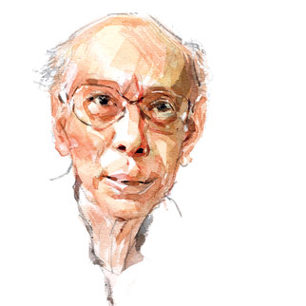
Chân dung nhạc sĩ Nguyễn Văn Quỳ năm ông 86 tuổi
do họa sĩ Hoàng Tường thể hiện

- Vì sao tôi chọn Sonate?
Trở thành nhạc sĩ từ khi còn trẻ tuổi và sớm thành công với nhiều ca khúc, Nguyễn Văn Quỳ đã được các đồng nghiệp và công chúng biết tới. Giới nhạc sĩ và các nghệ sĩ đánh giá rất cao các ca khúc của Nguyễn Văn Quỳ. Tưởng như con đường âm nhạc của Nguyễn Văn Quỳ sẽ định hình bằng việc sáng tác ca khúc giống như nhiều nhạc sĩ Việt Nam lúc bấy giờ. Nhưng hoàn toàn không phải như vậy!
Nguyễn Văn Quỳ đã không bước tiếp trên con đường bằng phẳng ấy, mà đi theo một ngã rẽ hoàn toàn mới: trở thành nhạc sĩ trong lĩnh vực sáng tác cho nhạc cụ, trở thành một nhà soạn nhạc, cho ra đời những bản sonate viết cho piano và violon. Đó là một bước chuyển đặc biệt trong sự nghiệp của người nhạc sĩ này.
Thành công với sáng tác ca khúc, nhưng tới một ngày, ông chợt nhận ra bản thân mình không nên chạy theo lối sáng tác thông thường được nữa, tức là không thể đi theo lối mòn sẵn có, nó chưa thực là ý muốn và con người của ông.
Ông tìm đến với nhạc không lời, thứ âm nhạc trước nay vẫn được coi quá trừu tượng, không được thiên nhiên cung cấp cho người sáng tác và cả người nghe cái gì sẵn có cả. Lời ca, tiết tấu, nhạc nhảy dễ dàng cho cả người sáng tác và công chúng, Nguyễn Văn Quỳ không hề phủ nhận những giá trị của chúng… nhưng với ông, thứ nhạc bác học, kinh điển lại chính là tâm hồn mình: “Sonate có khả năng giúp người ta đi vào sâu vào bản năng và tư duy trừu tượng, bất chấp sự can thiệp của lý trí, giúp tôi nhìn thấy được tâm hồn chính mình và tâm hồn của người khác. Thính giả, có thể không thể thấy được tâm sự của ta ở ngoài đời, nhưng khi nghe nhạc thì lại thấy nó qua những khung cảnh trừu tượng của âm thanh”.
Chọn cho mình thứ âm nhạc có nhiều khác biệt! Bản thân Nguyễn Văn Quỳ cũng không hề muốn là người viết nhạc nhờ tài hoa, ông đã chuyên chú tìm tòi những thủ pháp nghệ thuật, đặc biệt ông đi vào sâu tìm hiểu về nhà soạn nhạc lừng danh Beethoven1. Bằng việc tự nghiên cứu qua những sách lý luận về âm nhạc của Pháp, Đức… có khi ông đã cặm cụi chép các đoạn nhạc của các tác phẩm nổi tếng để tìm ra được ý nghĩa sâu sắc trong sáng tác âm nhạc cho các loại nhạc cụ. Niềm đam mê ngày càng lớn dần và có một sức mạnh lôi kéo, ông lựa chọn và quyết tâm theo đuổi.
Việt Nam từng có bức ảnh nổi tiếng năm 1960, chụp cảnh Chủ tịch Hồ Chí Minh chỉ huy dàn nhạc giao hưởng đã nhắc nhở công chúng và giới nhạc sĩ về sự quan tâm rất sớm và kịp thời của Chủ tịch Hồ Chí Minh, của Đảng và Nhà nước đối với loại hình âm nhạc bác học. Nhạc không lời sẽ là một trong những cầu nối văn hóa đầy hiệu quả để Việt Nam hội nhập sâu rộng với thế giới. Tuy vậy, trải qua một thời gian dài, thứ âm nhạc bác học ấy vẫn lặng lẽ, kém phát triển trong đời sống xã hội nước nhà. Chính sự xuất hiện của nhà soạn nhạc Nguyễn Văn Quỳ đã mang đến một thứ ánh sáng mới mẻ, ngọn đuốc soi đường tìm lại giá trị đích thực cho âm nhạc sáng tác cho nhạc cụ tại Việt Nam.
Đối với Nguyễn Văn Quỳ, nhạc không lời tuy không được thể hiện một cách cụ thể bằng sự trợ giúp đắc lực của ngôn từ nhưng nó diễn tả được sâu sắc được những cảm nhận vui, buồn, những ưu tư trăn trở trong tâm hồn con người. Sonate một thể loại dành cho nhạc cụ, đòi hỏi bộc lộ con người một cách chân thực nhất. Loại hình âm nhạc này cũng giống như "bộ lọc" cho tâm hồn con người trong một xã hội ngày càng bộn bề, tất bật. Ông khẳng định: “chỉ có sonate - thể loại âm nhạc mang tính khái quát cao sẽ đủ sức thể hiện những vấn đề của đời sống tình cảm, tư tưởng con người một cách sâu sắc nhất …”
Sonate đó chính là những cung bậc của đời tôi! - Tâm sự đó của Nguyễn Văn Quỳ chính là nỗi lòng của một con người từng nếm trải những đắng cay trong cuộc sống, của một cậu bé sớm phải xa rời vòng tay cha mẹ, người anh trai mắc bệnh cũng sớm qua đời, và cả nỗi bất hạnh sau khi ông lập gia đình, khi căn bệnh u não đã cướp đi sinh mạng người con trai thứ 2 của ông… Với phím đàn piano, Nguyễn Văn Quỳ chắt chiu những nỗi buồn riêng để dạo lên những khúc nhạc cuộc đời.
Có một điều đặc biệt trong quá trình sáng tác của Nguyễn Văn Quỳ, đó là cả 9 bản sonate đều viết để dành cho hai loại nhạc cụ là violon và piano nhưng bao năm nay nhạc sĩ chưa hề sử dụng một cây violon nào. Phần nhạc dành cho violon trong sáng tác chính là sự tưởng tượng từ trong bộ óc người nhạc sĩ với những thanh âm réo rắt, khi trầm, khi bổng. Ông tự bộc bạch: “Vĩ cầm là “vua” của các nhạc cụ, không phải vì nó sâu lắng nhất, xót xa nhất và thanh âm cao nhất, mà vì luôn diễn xuất sâu sắc nội tâm và tư tưởng của con người. Khi ngồi vào viết sonate, tôi chỉ có phím dương cầm kề bên, còn tất cả chỉ là hình dung và tưởng tượng, nhất là với thế giới trừu tượng của kỹ thuật vĩ cầm, tôi nhắm mắt lại rồi phiêu du theo cảm hứng”. Còn dương cầm với những phím đàn đen trắng lại chính là nơi nhạc sĩ thả hồn mình để viết nên những nét nhạc khi da diết, sâu lắng, khi mạnh bạo, reo vui.
Cũng xin nói thêm, tuy là một con người suy nghĩ nhiều và lâu về mọi vấn đề trong cuộc sống nhưng khi đã xây dựng được cái gì đó là đáng nói bằng ngôn ngữ âm nhạc thì nhà soạn nhạc Nguyễn Văn Quỳ viết rất nhanh. Có khi chương 1 vừa giao cho Nguyễn Đình Quỳ là nghệ sĩ violon và Hoàng My chơi piano, thì ông quay trở về viết tiếp ngay chương 2. Và khi các nghệ sĩ chưa tập xong chương 2 thì Nguyễn Văn Quỳ đã đưa họ đọc tới chương 3 của bản nhạc.
Nhạc sĩ Nguyễn Văn Quỳ tâm sự: Khi đã có cảm xúc mạnh để có thể sáng tác thì không một điều gì có thể cản trở, tôi không chấp nhận một sự ngăn cản nào và bất cứ từ đâu. Vì thế ông rất thích câu chuyện về triết gia Diogene: khi ông này đang ngồi trong thùng gỗ để sưởi nắng, thì có nhà vua đi qua, vị vua đã đến gần Diogene và hỏi rằng: “Có cần ta ban cho cái gì không?” Diogene đã lập tức trả lời rằng: “Ông hãy né tránh khỏi mặt trời của tôi”.
Một câu chuyện nhỏ khác gắn với những sáng tác của bản thân Nguyễn Văn Quỳ: Trước kia, đôi lần đã có những nét nhạc vụt xuất hiện trong đầu ông nhưng nếu không nhanh chóng ghi lại thì sẽ mất đi ngay. Một lần ngay khi đang đạp xe trên đường đi dạy học, một ý nhạc rất hay vụt lên trong suy nghĩ, có thể dùng làm chủ đề cho một tác phẩm hay; nhưng khi tới trường, trong lúc đang khóa xe và chợt có đồng nghiệp chào hỏi thì ý nhạc ấy lại biến mất. Khi ấy, Nguyễn Văn Quỳ rất nuối tiếc.

- Đặc điểm trong sáng tác
Nhiều nghệ sĩ, nhạc sĩ, nhà nghiên cứu khi tiếp xúc với âm nhạc của Nguyễn Văn Quỳ đã nhận xét đó là một thứ âm nhạc hoàn toàn khác biệt, một chân trời âm nhạc mới… Đó chính là phong cách sáng tác độc đáo của Nguyễn Văn Quỳ.
Nguyễn Văn Quỳ thường xây dựng một bản sonate với cấu trúc 3 chương:
Chương mở đầu gọi là chương sonate. Trong chương sonate có thể có một nhập đề hoặc không. Phần đầu thường đưa ra hai điệu nhạc gọi là hai chủ đề có điệu tính khác nhau và được nối theo nhau bởi một cầu nối. Cầu nối thường bao gồm một số câu nhạc ngắn gọn có: điệu hình lên, xuống – tiết tấu dài ngắn khác nhau. Cầu nối nhằm củng cố chủ đề thứ nhất và báo trước sự xuất hiện của chủ đề thứ hai. Trong các câu nhạc của cầu nối các dấu hóa bất thường là: thăng, giáng, hoàn… được sử dụng để gây chuyển điệu từ điệu tính của chủ đề thứ nhất sang chủ đề thứ hai. Phần thứ hai của chương sonate là phần phát triển các chủ đề. Phần thứ ba là phần cuối của chương, nhắc lại phần thứ nhất với sự khác biệt là chủ đề thứ hai cùng ở một điệu tính với chủ đề thứ nhất. Trong chương mở đầu, Nguyễn Văn Quỳ luôn tuân thủ theo một nội dung là hai chủ đề của chương sonate phải thể hiện hai mặt đối lập của một vấn đề như: nỗi bất hạnh và hạnh phúc, sự sôi động và sự êm ả, tính cứng cỏi và tính mềm mại, du dương… Tuy đối lập nhưng chúng phải có chung một phong cách, có chung một chất liệu để được xử lý tạo ra sự trái ngược nhau, làm thành hai mặt của một vấn đề.
Chương 2 bản sonate thường là những chương chậm, có tính trữ tình như hút hồn, lôi cuốn người nghe. Phần lớn trong các bản sonate, chương hai luôn chứa đựng chất thơ ngọt ngào của nét giai điệu, cái lấp lánh diệu kỳ của hoà thanh và cái hoàn hảo của khúc thức trong âm nhạc. Nhận xét sau khi thể hiện một số bản sonate của Nguyễn Văn Quỳ, giáo sư Ngô Văn Thành, Giám đốc Học viện Âm nhạc Quốc gia Việt Nam từng đánh giá: “Trong sáng tác của mình, nhạc sĩ Quỳ đã tạo ra các chương 2 rất đặc biệt, với nét nhạc du dương, sâu lắng và thấm đẫm chất trữ tình”. Nhiều thính giả và nghệ sĩ biểu diễn đã gọi nhà soạn nhạc Nguyễn Văn Quỳ là “Con người của những chương 2”.
Chương 3 cũng là chương cuối của bản sonate, thường có tốc độ nhanh, mang màu sắc tươi sáng, gần như ở phần cuối, âm nhạc lại ngoái nhìn một lần nữa để tổng kết. Chương rondo nhanh có cùng điệu tính với chương sonate thường chỉ dùng để kết thúc bản nhạc bao gồm một chủ đề A đứng xen kẽ với các chủ đề khác theo thứ tự A.B.A.C.A. Nếu chương cuối cùng không phải là chương rondo thì bắt buộc chương cuối cũng phải ở cùng một điệu tính với chương sonate mở đầu và có tốc độ nhanh.
Nói chung trong toàn bộ các sáng tác của mình, Nguyễn Văn Quỳ không thích sử dụng 5 hoặc 8 nốt tiếp liền bậc của một điệu tính đi lên và đi xuống để làm nền đệm cho các nhạc cụ với nhau, hoặc để làm cho đầy tác phẩm. Nói cách khác, trong quá trình sáng tác, Nguyễn Văn Quỳ không làm đầy tác phẩm bằng các âm giai chạy lên, chạy xuống liền bậc mà thuật ngữ chuyên môn gọi là các remplissage. Các thời kì trước đã từng có rất nhiều nhà soạn nhạc sử dụng cách thức này và có khi remplissage đã làm giảm đi giá trị của tác phẩm. Theo như ý thích của riêng ông, ông cho rằng trong khi một nhạc cụ này trình bày ý nhạc chính thì nhạc cụ kia có thể diễn tả những cảm xúc của riêng mình, về điệu nhạc sẽ là cách đối vị tự do. Khi đó, hai loại nhạc cụ như đang đối thoại: khi violon là than thở thì bên kia piano sẽ an ủi, có khi cả hai như tranh luận; nếu piano không nghĩ thì violon lại nhắc nhở như mời gọi cho piano quay về thực tại. Khi ấy, vĩ cầm và dương cầm sẽ như được thổi hồn, cùng trò chuyện, thúc đẩy cho tác phẩm phát triển.
Nhà soạn nhạc Nguyễn Văn Quỳ cũng không thích các chương nhạc Menuet mang tính vũ đạo cung đình hoặc chương Scherzo mang tính chất bông lơn, vui đùa. Đặc biệt trong chương chậm – chương 2, ông thường tạo ra một cảm giác buồn, sâu lắng hướng theo câu nói của Schubert: “Có thể có loại nhạc nào hay mà không buồn được chăng?” Ông từng đặt bút tìm đến cái đẹp, sự cao siêu để đến khi quay trở về thực tại lại là những hiện thực có thể phũ phàng nhưng ông vẫn không hề hụt hẫng.
Trong các sáng tác của mình, nhà soạn nhạc cũng không thích viết các chương biến tấu, vì ông quan niệm: khi phát triển một nét nhạc nào đó thì tác giả có thể dùng các thủ pháp biến tấu rồi nên không cần phải có hẳn một chương biến tấu. Đặc biệt ông sử dụng những dấu dóa bất thường không nằm trong điệu tính, nhịp nào của chương nhạc cũng có dấu hóa tiếp theo nhau được xây dựng nhằm diễn tả ý nhạc. Điều này được thể hiện rất rõ trong bản sonate số 5 của Nguyễn Văn Quỳ.
Cũng trong sự nghiệp sáng tác của mình, Nguyễn Văn Quỳ luôn đặt ra yêu cầu nghiêm khắc đối với bản thân về sự sáng tạo, tức là luôn luôn tạo ra cái mới, không thể nhắc lại ở sonate sau những nhân tố đã từng xuất hiện ở trong sonate trước. Giải thích ở góc độ triết học, có lẽ ông muốn theo một câu nói nổi tiếng mang tính triết lí “Không tắm hai lần trên một dòng sông”.
Nếu xét về nội dung của một bản sonate, Nguyễn Văn Quỳ thường xây dựng 3 chương với phần nội dung như sau:
- Chương 1 ông đặt ra những vấn đề trong cuộc sống hoặc trong chính tâm tư của mình. Là chương giới thiệu chủ đề chính và chủ đề phụ cho nội dung toàn tác phẩm.
- Chương 2 là chương đi sâu vào nội tâm của mình hoặc đi sâu vào những vấn đề đã đặt ra ở chương thứ nhất.
- Chương 3 là chương kết thúc, nói lên hướng giải quyết những tâm tư của mình, hoặc những ước mơ về sự đổi thay trong cuộc sống để đưa con người đến với hạnh phúc, làm cho cuộc sống trở nên tươi đẹp hơn. Có khi là cả sự động viên hoặc thôi thúc con người.
Cũng theo nội dung ấy nhưng qua từng bản sonate lại gặp những nét nhạc hoàn toàn mới. Nếu như Bản sonate số 1 cung Sol thứ được hoàn thành với 3 chương: chương 1 tựa Ánh sáng có nhịp độ nhanh, chương 2 tựa Tình yêu có nhịp độ chậm trữ tình, chương 3 tựa Hạnh phúc có nhịp độ nhanh là sự tái hiện. Với bản sonate số 3 và bản sonate số 5, nét nhạc như muốn vùng lên chống trả lại cuộc sống thực tại nhiều đau buồn. Nhưng trong bản sonate số 9, người nhạc sĩ chấp nhận cuộc sống với hai mặt Hạnh phúc và Bất hạnh…
Cạnh đó, có một đặc điểm lớn nhất trong toàn bộ các tác phẩm của ông, cũng đã được nhiều nghệ sĩ công nhận đó là sự kết hợp giữa hai luồng âm nhạc cổ truyền của dân tộc Việt Nam và âm nhạc bác học phương Tây. Tại Việt Nam, không phải nhạc sĩ nào cũng muốn sáng tác nhạc sonate và không phải nhà soạn nhạc nào cũng thành công với thể loại này. Tuy nhiên Nguyễn Văn Quỳ đã không chỉ viết sonate mà còn để lại một giá trị nghệ thuật rất lớn ở thể loại nhạc bác học này. Trong các tác phẩm, không hề có sự xuất hiện của các nhạc cụ dân tộc nhưng vẫn mang âm hưởng sâu lắng, mang nặng cái gì đó rất Việt Nam; cũng không định hình theo trường phải cổ điển, lãng mạn hay trường phái ấn tượng nhưng lại vẫn đầy tinh thần âm nhạc Tây phương với vẻ đẹp độc đáo. Và sự kết hợp tài ba ấy đã làm nên sự đặc biệt nhất - một thứ âm nhạc mới gây nhiều bất ngờ cho khán giả và các nghệ sĩ biểu diễn. Như nghệ sĩ Ngô Văn Thành, Giám đốc Học viện âm nhạc quốc gia Việt Nam từng nhận xét: “Chặt chẽ và có chút phóng túng, cổ điển nhưng cũng có cái gì đó táo bạo, dễ nghe mà lại khó khi biểu diễn.”
Trong các sáng tác của mình, nhà soạn nhạc Nguyễn Văn Quỳ đã kế thừa được khá rõ những nguyên tắc của hình thức sonate cổ điển một cách sáng tạo, chủ yếu khai thác về phương diện âm điệu mà không quá phức tạp về tiết tấu. Nghe nhạc của ông, thính giả có thể cảm nhận được một cách sâu sắc thứ âm nhạc vừa đầy chất triết học trữ tình vừa mang những hình tượng âm nhạc hoành tráng, nhưng cũng đậm nỗi lo âu về số phận của con người thời đại.
Các chủ đề âm nhạc bao giờ cũng được ông lựa chọn kĩ càng sao cho giàu sức diễn cảm cũng như khả năng xử lý chất liệu; từ một chủ đề ban đầu trong nhiều trường hợp ông tạo ra nhiều âm điệu mới làm phong phú thêm cho ngôn ngữ âm nhạc của mình. Các thủ pháp xử lý chủ đề hay gặp như đảo ảnh, ngược hướng, kéo dài trường độ… Sự phá vỡ có nguyên tắc của hình thức sonate cổ điển đã cho phép ông đi đến nhiều góc cạnh suy tư, gần gũi với tâm hồn con người Việt Nam. Các tác phẩm của ông đều được đánh giá là có một sự hấp dẫn, lôi cuốn đến lạ kì, người nước ngoài tuy lần đầu tiên được tiếp cận với sonate Việt Nam nhưng cũng không hề cảm thấy xa lạ, người Việt lắng nghe thì thấy một sự gần gũi, thân quen và rung động trong tâm hồn con người. Nghe nhạc của ông có cả nỗi buồn vương vấn, xót xa về thân phận con người, nhưng cũng không kém phần bay bổng, êm đềm, ánh lên tia hy vọng cho ngày mai tươi sáng.
Qua sự thành công đó đã chứng tỏ con đường Nguyễn Văn Quỳ lựa chọn là một hướng đi đúng đắn, con đường mà ông mở lối đã đem lại hương vị mới mẻ cho đời sống âm nhạc Việt bao lâu nay. Nguyễn Văn Quỳ đã tìm thấy chính mình qua những bản sonate.

- Các giải thưởng
Năm 30 tuổi, Nguyễn Văn Quỳ tốt nghiệp hoà âm, hệ cao đẳng hàm thụ trường cao đẳng Tổng hợp hàm thụ Paris. Bắt tay vào sáng tác sonate, hoàn thành bản sonate số 1 vào năm 1964 và dừng lại ở bản sonate số 9 hoàn thành năm 2003. Chín bản sonate cũng chính là gia sản lớn nhất của ông, làm nên tên tuổi ông trên thế giới và trong làng âm nhạc Việt Nam, cũng từ chính 9 bản sonate này đã mang về cho Nguyễn Văn Quỳ nhiều giải thưởng cao quý.

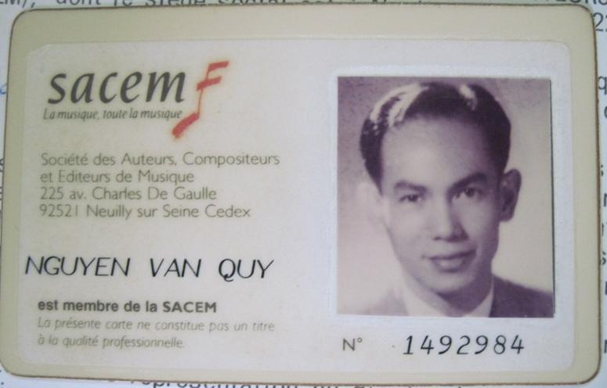
Thẻ hội viên khi Nguyễn Văn Quỳ tham gia SACEM

Năm 1994, Nguyễn Văn Quỳ là người Việt Nam đầu tiên, được tham gia vào Hội bản quyền tác giả âm nhạc toàn thế giới SACEM. Giấy quyết định được kí vào ngày 14/6/1994. Đặc biệt, Nguyễn Văn Quỳ đã được tham gia hội SACEM mà không phải qua bất kỳ một sự kiểm tra nào. Giống như trong bản quy định có ghi rõ: “Đối với những người có uy tín và phẩm chất chuyên môn chứng tỏ rằng sự bỏ qua về kiểm tra là xứng đáng thì không cần phải kiểm tra”. Và theo đúng phần văn bản nguyên gốc như sau: “Le Conseil d` administration a le pouvoir de dispenser d` examen les auteurs et compositeurs dont la notoriété et les qualitiés professionnelles lui paraissent justifier cette dérogation”.
Cạnh đó, trong bản ký kết với SACEM, Nguyễn Văn Quỳ có đưa ra một điều kiện là các tác phẩm của ông biểu diễn tại Việt Nam sẽ không phải trả lệ phí cho hội. Ông giải thích đơn giản rằng “Tôi không hề muốn các tác phẩm của tôi được biểu diễn tại Việt Nam mà lại phải nộp tỉ lệ tiền bản quyền tác giả cho hội SACEM vì nếu trả tiền thì đó là một con số rất lớn. Tôi cần giữ quyền lợi cho Việt Nam. Và cũng đơn giản, Tôi là một con người Việt Nam!”
Hội Nhạc sĩ Việt Nam đã trao hai giải nhì cho sonate số 4 năm 1995, sonate số 8 năm 2005 (Cả hai lần đều không có giải nhất!). Ngay từ bản sonate số 1 cũng sớm được đưa vào giáo trình giảng dạy tại được khoa Giao hưởng Nhạc viện Hà Nội với số tiền bản quyền khá lớn. Trong một buổi phát thanh bản sonate số 3 vào trưa ngày mùng 1 Tết, nhạc sĩ Cát Vận, nguyên Trưởng ban âm nhạc đài tiếng nói Việt Nam đã giới thiệu rằng: “Đây là bản nhạc hay nhất trong năm”. Đến nay, đài phát thanh đã thu được 7 trên tổng số 9 bản của Nguyễn Văn Quỳ, khi phát hành đem về cho ông mức nhuận bút cao là 1.500.000 đồng/bản. Riêng bản số 7, ông được nhận 15 triệu đồng từ Hội Nhạc sĩ.
Bản số 4 được UNICEF tại Việt Nam đề nghị tặng cho Hội nghị Bảo vệ Quyền trẻ em của Liên Hiệp Quốc. Bản số 7 và số 9 được hòa tấu nhiều lần tại Pháp và Hà Nội, với sự trình tấu của nghệ sĩ violon Isabelle Durin – cây violon số 1 của dàn nhạc quốc gia lle de France.
Nhạc sĩ Paulette Kappweller (Pháp) đặc biệt thích bản sonate số 8. Bà Bertile Fournier, nguyên là Chủ tịch của nhiều kỳ thi âm nhạc quốc tế tại châu Âu thích bản sonate số 6. Nhạc sĩ piano người Đức Dominic Jehle đã nghe bản số 5, số 8 và theo dõi tổng phổ, cả hai lần đều thốt lên “Cái này là thiên tài” và gọi ông là Maestro (bậc thầy). Còn nghệ sĩ violon của dàn nhạc Quốc gia Pháp thì đặc biệt ấn tượng với bản sonate số 9.
Giải thưởng lớn nhất và cao quý nhất trong sự nghiệp của Nguyễn Văn Quỳ chính là Giải thưởng Patrimoenia 2009 (Văn hoá di sản 2009) về lĩnh vực âm nhạc. Đây là giải thưởng tôn vinh những cá nhân có đóng góp đặc sắc, phát huy những giá trị văn hoá và để lại cho đời sau – giải thưởng thuộc Tổ chức Patrimoine and Gestion SA (Bảo tồn di sản) có trụ sở tại Geneve, Thuỵ Sĩ. Lễ trao giải thưởng danh giá này cho bậc thầy Nguyễn Văn Quỳ đã được tổ chức trang trọng và ấm cúng tại Đại sứ quán Thụy Sĩ tại Hà Nội vào tối 1/12/2009. Cũng xin nói thêm toàn bộ số tiền có được từ giải thưởng đó, Nguyễn Văn Quỳ đã dành cho các trẻ em nghèo và tàn tật tại Hà Nội và Thành phố Hồ Chí Minh.

- Những lần công diễn
Các tác phẩm của Nguyễn Văn Quỳ đã được công diễn không ít lần cả trong cũng như ngoài nước với những nghệ sĩ violon và piano có tên tuổi. Mỗi lần tác phẩm của ông vang lên đều gắn với những sự kiện hết sức đặc biệt.
Gần đây nhất – năm 2010, vào chiều Quốc khánh Việt Nam ngày 2/9, tại Nhà hát Lớn (Hà Nội) đã diễn ra chương trình hòa nhạc “Điều còn mãi” với chủ đề “Ngàn năm Thăng Long”, bản Sonate số 8, chương 2 có tên “Tâm hồn Hà Nội” của nhạc sĩ Nguyễn Văn Quỳ, do nghệ sĩ violon Nguyễn Xuân Huy và nghệ sĩ dương cầm Phó An My trình diễn trước đông đảo khán giả Thủ đô. “Điều còn mãi” năm 2010 là chương trình nghệ thuật đặc biệt, được thực hiện hoành tráng, công phu, như một hồi ức, nét chấm phá về lịch sử Hà Nội bằng âm nhạc, giúp khán giả sống lại những năm tháng hào hùng và gian khổ của Hà Nội cũng như khám phá vẻ đẹp của người Hà Nội hôm nay. Cũng là một chương trình nghệ thuật đặc sắc, trong chuỗi các sự kiện chào mừng ngày đại lễ 1000 năm Thăng Long – Hà Nội. Chương 2, bản sonate số 8 của Nguyễn Văn Quỳ được vang lên, chiếm khoảng thời gian lớn trong toàn bộ chương trình bên cạnh các tác phẩm của nhạc sĩ khác của Việt Nam.
Ngày 1/12/2009: Trong buổi đón tiếp trọng thị mừng nhà soạn nhạc Nguyễn Văn Quỳ và tôn vinh toàn bộ các tác phẩm của ông, được tổ chức tại trụ sở Đại sứ quán Thụy Sĩ tại Việt Nam, đồng thời với lễ trao tặng Giải về văn hóa di sản 2009; toàn bộ 3 chương của bản sonate số 8 do nghệ sĩ violon Nguyễn Mỹ Hương và nghệ sĩ piano Nguyễn Hoàng Phương trình tấu. Đêm nhạc tôn vinh có sự tham gia của: gia đình ngài Đại sứ Thụy Sĩ tại Việt Nam, các vị quan khách, bạn bè nước ngoài và những người Việt Nam có uy tín như nhạc sĩ Đỗ Hồng Quân - Chủ tịch Hội nhạc sĩ Việt Nam, nghệ sĩ ưu tú Ngô Văn Thành - Giám đốc Nhạc viện Quốc gia Việt Nam, Tổng thư ký Hội Khoa học lịch sử Việt Nam - ông Dương Trung Quốc, nghệ sĩ Chiều Xuân…

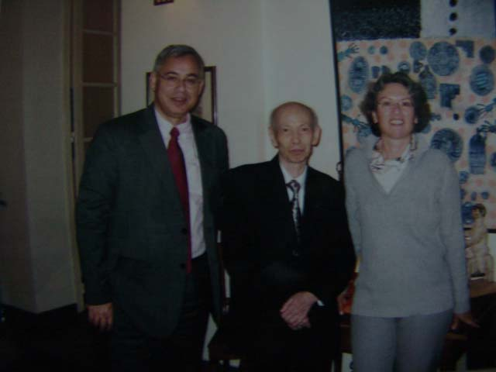
Ảnh chụp nhà soạn nhạc Nguyễn Văn Quỳ
cùng ngài Đại sứ Thụy Sĩ Jean – Hubert Lebet và phu nhân.

Sau buổi nhạc này, nghệ sĩ violon Nguyễn Mỹ Hương phát biểu: “Tôi lấy làm vinh dự khi được biểu diễn tác phẩm của bác Quỳ. Khi làm việc gần bác, tôi đã học tập được nhiều điều. Và tôi thật vui mừng khi được trình diễn Sonate của Việt Nam!”
Cũng trong đêm nhạc này, nữ nghệ sĩ Isabelle Durin - cây violin số 1 của Dàn nhạc Giao hưởng quốc gia Ile-de-France (Pháp) đã gửi một bức thư chúc mừng tới nhà soạn nhạc Nguyễn Văn Quỳ và đích thân ngài Đại sứ Jean – Hubert Lebet đã đọc lên trước toàn thể khán thính giả.
Trở về trước, vào năm 2004, tác phẩm của Nguyễn Văn Quỳ còn được công diễn trong buổi hòa nhạc “Âm nhạc trong chia sẻ”. Nữ nghệ sĩ Isabelle Durin đã gây bất ngờ khi chị sang Hà Nội và trình tấu bản Sonate số 7 của nhà soạn nhạc Nguyễn Văn Quỳ với phần đệm piano của nghệ sĩ Trần Ngọc Bích, giảng viên nhạc viện Hà Nội. Cạnh đó là tác phẩm của một số nhà soạn nhạc nổi tiếng Pháp: Camille Saint-Saëns, César Franck… Đêm biểu diễn được tổ chức tại phòng hòa nhạc của nhạc viện Hà Nội (số 77 Hào Nam, ô Chợ Dừa, Đống Đa) vào ngày thứ 7, ngày 30/10/2004. Lần hai được tổ chức tại phòng hòa nhạc của Hội nhạc sĩ Việt Nam (51 Trần Hưng Đạo, Hà Nội) vào ngày 1/11/2004. Đây là sự kiện được tổ chức nhân kỉ niệm 7 năm hợp tác kết nghĩa Pháp ngữ với trường trung học Marie – Curie de Sceaux, Cộng hòa Pháp với trường Phổ thông trung học và trường Trung học cơ sở Chu Văn An, Hà Nội (nơi Nguyễn Văn Quỳ đã từng giảng dạy).
Tại Việt Nam, chưa từng có một nhạc sĩ nào nhận được vinh dự như Nguyễn Văn Quỳ khi lần đầu tiên có một nghệ sĩ nước ngoài đã đến Việt Nam để biểu diễn tác phẩm của một nhạc sĩ người Việt.

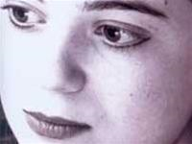
Hai năm sau, tại Nhà Hát lớn Hà Nội vào tối ngày 14/2/2006 và tại Trung tâm văn hóa Pháp ngày 16/2/2006, nghệ sĩ Isabelle Durin trở lại Hà Nội và chị tiếp tục có cuộc biểu diễn trình tấu bản Sonate số 9 của Nguyễn Văn Quỳ. Và chính nữ nghệ sĩ đã phát biểu rằng: “Tôi nhận ra được những xúc động của tác giả trong âm nhạc, những sự khác biệt trong cấu trúc và giai điệu so với các sáng tác mà tôi từng biểu diễn. Nó có một chất lượng nghệ thuật nhất định nên tôi thực sự muốn chơi… ông đã tạo được phong cách - một sự độc đáo và hết sức cá nhân - ý tôi muốn nói âm nhạc là chính con người ông, khác biệt và không bị lẫn giữa đám đông”.

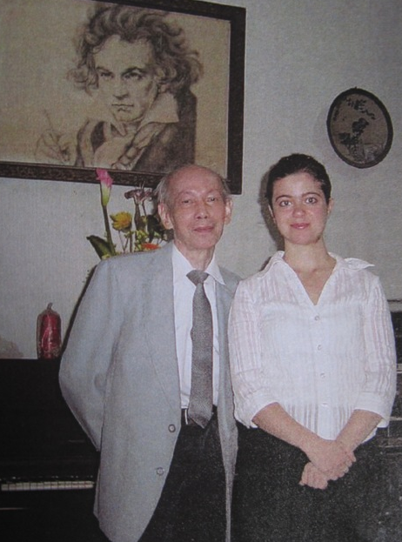
Ảnh chụp nhạc sĩ Nguyễn Văn Quỳ cùng nữ nghệ sĩ Isabelle Durin
tại căn nhà của nhạc sĩ

3. Các bài thơ
Có một phần tài sản nhỏ trong toàn bộ sự nghiệp sáng tác của Nguyễn Văn Quỳ chính là các bài thơ của ông. Được ông sáng tác ngay từ những khi còn đang là giáo viên dạy nhạc. Độc giả muốn tìm hiểu được rõ nét, đầy đủ hơn về chân dung Nguyễn Văn Quỳ, thì việc tìm đọc các tác phẩm thơ của ông chính là một sự lựa chọn.

Xanh
Tôi vẫn thế
và thấy đời vẫn thế
ngày xanh như chẳng hề
phai đi
Và tình tôi thì
vẫn còn xanh mãi
cùng nhành cây,
ngọn cỏ… cứ xanh hoài.
Thu có về
rồi thu cũng qua đi
lá úa vàng thì
lá non thay thế
Cỏ xanh rờn, xanh tới tận chân mây,
Xanh của đất trời, xanh của cỏ cây.
Sóng lòng tôi dào dạt một màu xanh
Thật hiền hoà nhưng cũng rất mỏng manh
Sóng tan vỡ
những mảnh lòng tan vỡ,
Thời gian ơi! Xin đừng nỡ
Thờ ơ!

Khúc ca ban chiều êm đềm

Khúc ca ban chiều êm đềm
Mà thời gian xanh cẩm thạch
Để dành cho mọi trái tim rách nát
Đã giao cho dòng thác hát lên

Khúc ca ban chiều của mọi trái tim
Mơ tìm hạnh phúc
Muốn ôm ghì lấy những vì sao
quá cao!
có thể nào
với được!

Thời gian trôi qua
xóa đi…
Nước dòng thác tuôn
cuốn đi…
Tất cả đều chìm trong lãng quên,
còn ngân vang…

Khúc ca ban chiều êm đềm…

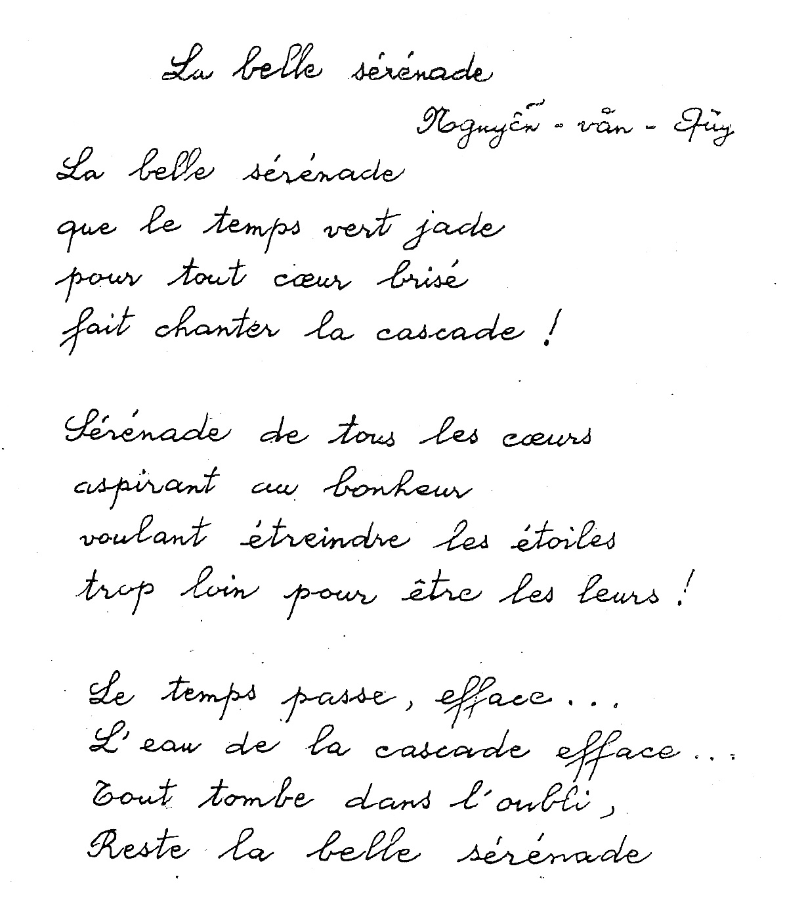

Bài thơ “Khúc ca ban chiều êm đềm”
được Nguyễn Văn Quỳ viết bằng tiếng Pháp

Nhớ anh

Nhớ anh trong chiều buông tím tím
Nhớ anh trong chiều sương giá lạnh
Nhớ anh, em thấy lòng cô quạnh
Và âm thầm em gọi mãi tên anh

Nhớ anh trong chiều xa quê hương
Nhớ anh trong chiều gió tha phương
Nhớ anh trong mối tình vô vọng
Và âm thầm em gọi mãi tên anh

Yêu anh, em ước làm hơi gió ấm
Êm đềm, em quấn quýt bên anh
Yêu anh, em ước làm đóa hoa
Cho hương thơm lan tỏa thấm lòng anh

Nhớ anh trong mùa gieo lá úa
Nhớ anh mây trời xám giăng mưa
Nhớ anh, năm tháng dù phai tàn
Còn âm thầm em gọi mãi tên anh

Bài thơ này dịch từ tiếng Pháp. Bà Aymeric Bas đã ghi cảm xúc của mình: “Thưa ông, thơ của ông là hình ảnh nhạc của ông, duyên dáng, nhẹ nhàng mà sâu lắng, mới mẻ nhưng lại thuộc về mọi thời đại. Cám ơn về sự chia sẻ của biết bao nhiêu là tài năng”.
Một người Pháp, là ông Bernard cũng đã đọc bài thơ Nhớ anh của ông bằng tiếng Pháp trên nền âm nhạc là một đoạn của chương 2 bản sonate số 6 trong buổi lễ trao tặng Giải về văn hóa di sản Patrimoenia 2009 cho nhạc sĩ Nguyễn Văn Quỳ tại Đại sứ quán Thụy Sĩ ở Hà Nội nhân sự kiện đặc biệt chúc mừng nhà soạn nhạc Nguyễn Văn Quỳ và tôn vinh toàn bộ các tác phẩm của ông.
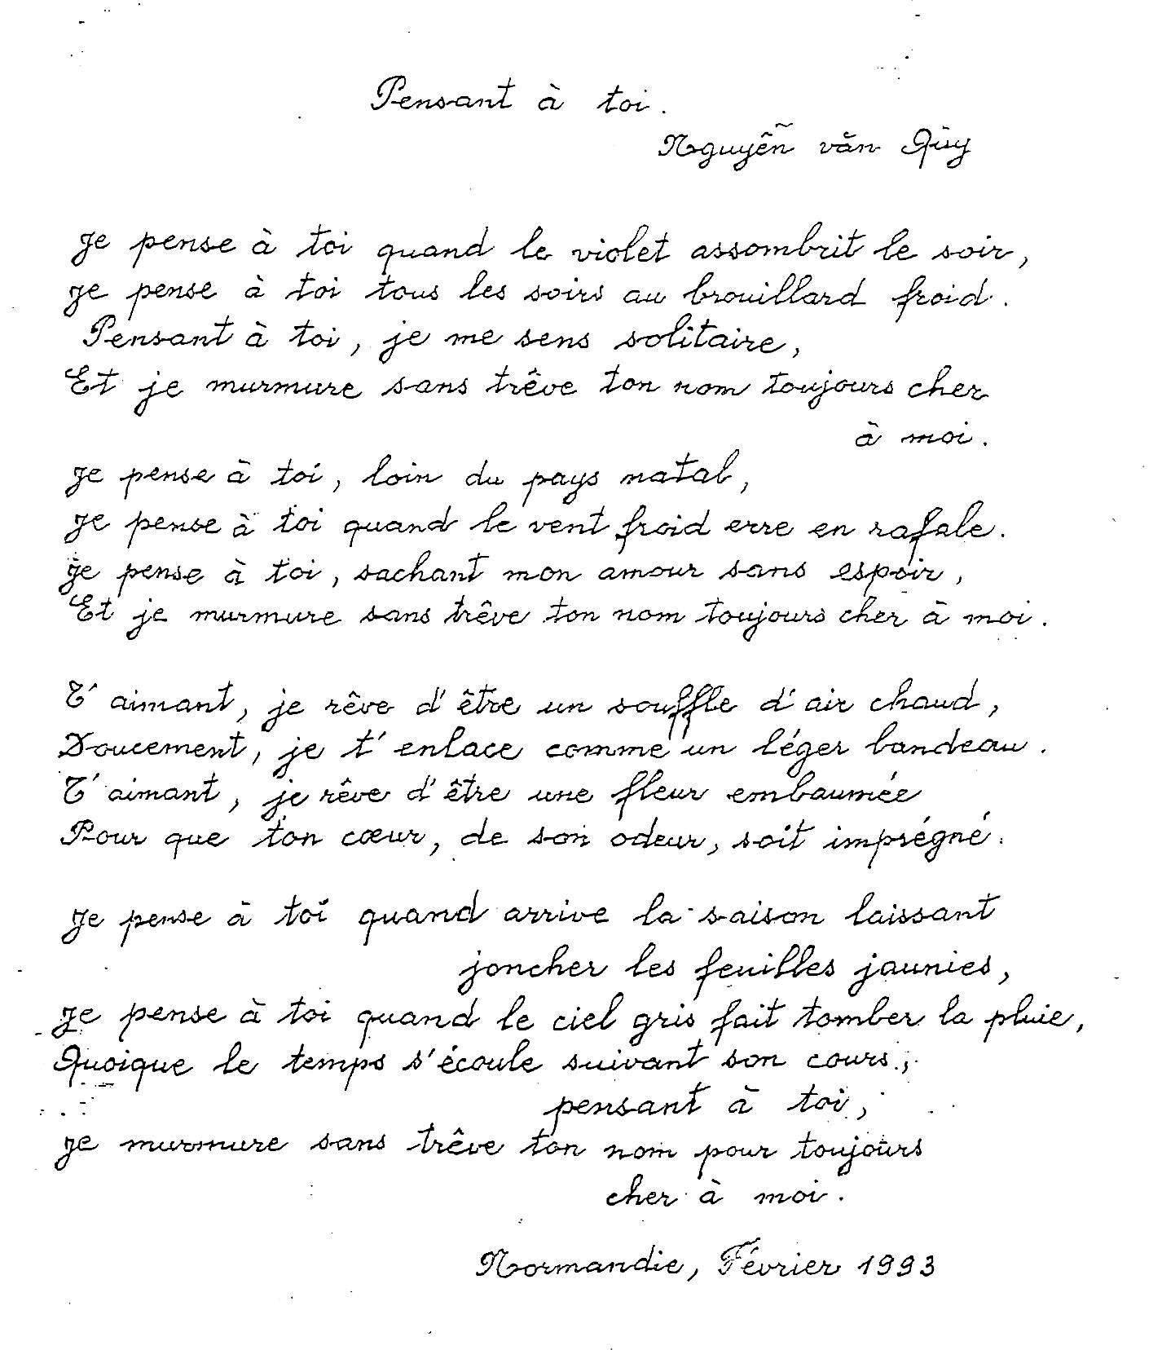

Và tuy số lượng các bài thơ do ông sáng tác không nhiều nhưng những tác phẩm thơ ấy đều mang một hình ảnh nghệ thuật và ngôn từ mới lạ. Đặc biệt là có sự kết hợp giữa hai luồng tư tưởng của văn thơ trong nước hòa quyện với vẻ đẹp của văn thơ Pháp. Lời thơ vừa mang tâm hồn trong sáng, sự hồ hởi của văn thơ lãng mạn Pháp lại vừa mang sự êm đềm, sâu lắng của văn học Việt Nam. Từ đặc điểm ấy, hầu hết các bài thơ đều được ông viết ở hai thứ tiếng Pháp, Việt.
Khác với nhạc không lời, đôi chỗ mang điệu buồn sâu lắng, ở những lời thơ của Nguyễn Văn Quỳ, người đọc lại bắt gặp một tâm hồn lạc quan, trẻ trung và luôn biết hài lòng với hoàn cảnh của mình.

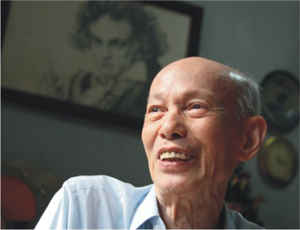
Có một nhà thơ Nguyễn Văn Quỳ với niềm yêu đời, yêu cuộc sống

Trong thơ Nguyễn Văn Quỳ còn thể hiện niềm yêu thiên nhiên tha thiết, và từ sự cảm nhận trong vẻ đẹp tươi mới của thiên nhiên đã bật lên thành những tình cảm nhân ái, đoàn kết trong tâm hồn con người, và những hy vọng vào tương lai tươi sáng. Như trong bài thơ Thiên nhiên dưới đây:

Thiên nhiên
Hỡi thiên nhiên đẹp đẽ! Tôi muốn ngả vào lòng thiên nhiên biết bao
Để có được trong bất cứ thời điểm nào tâm hồn trong sáng
Và nghe thiên nhiên kể về những điều đẹp đẽ xa xưa
Cho tôi được xứng đáng ngợi ca những tấm lòng nhân hậu.

Tôi yêu biết bao được ngồi dưới một cây liễu rủ
Có cành và lá mỏng manh, ru trái tim tôi
Trong khi đu đưa nhẹ nhàng vòm xanh của liễu
Và làm dịu dần một vài nỗi đau trong tôi

Tôi biết làm gì đây để cũng làm dịu đi một vài nỗi đau của đồng loại?
Tôi biết làm gì đây để xóa đi đôi chút nguyên nhân của những buồn phiền?
Các bạn của tôi ơi! Các bạn có nghe thấy chăng trong âm nhạc của tôi biết bao là hy vọng bị tàn lụi?
Và như vậy các bạn đâu phải là những người duy nhất mà định mệnh đau buồn đang nhằm tới

Dù chúng ta không mãi mãi ở tuổi hai mươi
Chúng ta hãy cứ thử suy tư như chúng ta còn ở thời điểm ấy
Và thiên nhiên còn kia không thực là tươi tắn và đẹp đẽ hay sao
Tất cả chúng ta hãy ngả vào lòng thiên nhiên và hy vọng
Sau khi nghe bản sonate số 3 và đọc bài thơ Thiên nhiên (La Nature) này của Nguyễn Văn Quỳ, một nhà văn Bỉ gốc Pháp có tên Michèle đã rất xúc động và ghi lại “Không còn ngôn từ nữa, không còn tiếng nhạc nữa, chỉ còn sự êm dịu và niềm may mắn mà tôi chúc tụng là đã khiến tâm hồn tôi yên tĩnh đôi chút. Cảm ơn!”

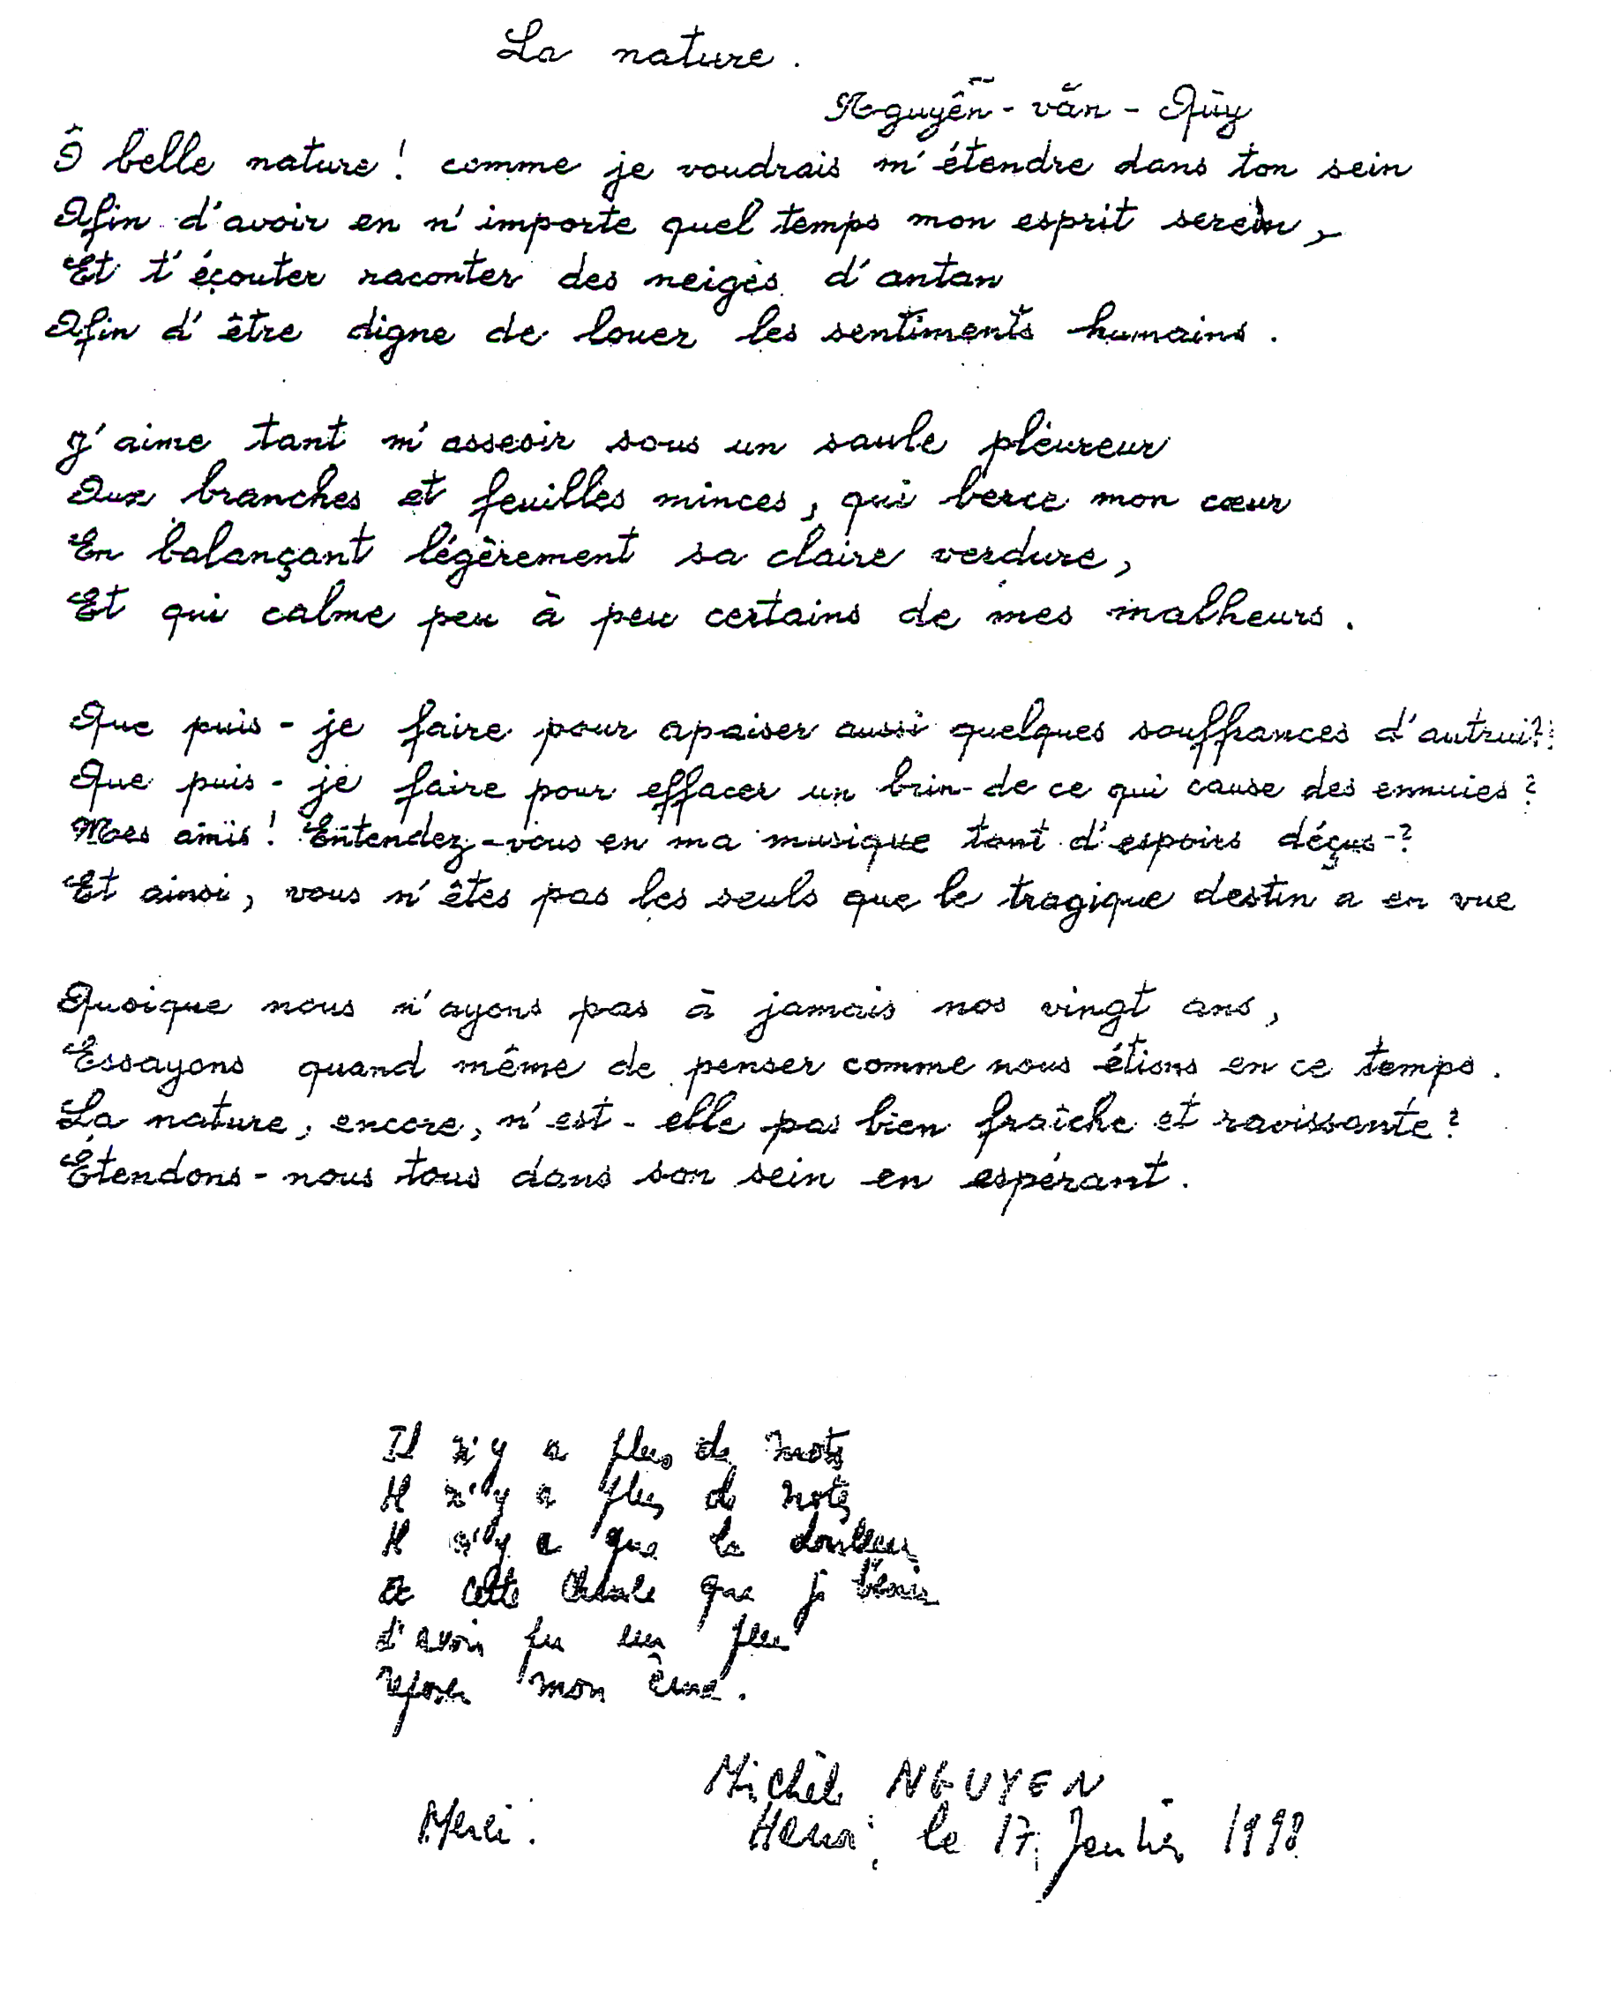

Cùng sáng tác về vẻ đẹp của thiên nhiên, nhưng là thiên nhiên khi màn đêm đã bao trùm, nhà thơ Nguyễn Văn Quỳ còn có một bài thơ ngắn mang tên Dạ lan. Tác phẩm là sự cảm nhận hương thơm đến diệu kì của một loại hoa chỉ tỏa hương về ban đêm và hương thơm ấy, phải bằng một tâm hồn rất tinh tế mới có thể nhận ra được. Trong bài thơ này, tác giả cũng đã nói hộ những người có mối tình bị tan vỡ mà vẫn còn tồn tại trong hồi ức.
Dạ lan được nhiều người yêu thơ ca ngợi là một bài thơ hay có tính chất ấn tượng. Bài thơ được viết tại Hà Nội vào tháng 8 năm 1998.

Dạ lan

Dìu dịu hương hoa
Mơ hồ lan tỏa
Hương từ đâu?
Tỏa về đâu?
Khiến lòng tôi dịu bớt u sầu.

Tưởng như thấy lại em
Trong hương hoa ban đêm,
Hay là trong giấc ngủ?
Tôi tỉnh hay tôi mơ?

Ôi! cho tới vô biên tôi vẫn đợi chờ.

4. Thông tin phản hồi và sự cảm kích
Dành cả cuộc đời cho âm nhạc và dù đã đạt nhiều giải thưởng lớn nhưng ông không hề mong muốn được phong cấp bậc, chức vụ, hay bất kỳ một trọng trách nào trong làng âm nhạc Việt Nam. Lớn hơn cả so với bất kỳ một chức danh nào, các tác phẩm của ông đã đạt đến đỉnh cao của âm nhạc bác học, cả 9 bản sonate đều được ghi nhận là độc đáo; và trên hết ông được bạn bè, người yêu nhạc nhắc tới với một thái độ khâm phục, kính nể, trân trọng. Đối với một đời người, như thế còn gì giá trị hơn!
Nói về ông, nhiều nghệ sĩ cả trong cũng như ngoài nước đều dành những lời khâm phục, lấy làm tự hào khi được gọi ông là một người thầy lớn, một người bạn lớn; tên tuổi Nguyễn Văn Quỳ đi liền với những danh xưng đầy trìu mến: Quỳ dạ khúc, Quỳ sonate, Beethoven Vietnamien, danh sư Nguyễn Văn Quỳ, bậc thầy…Khi các bản sonate của nhà soạn nhạc Nguyễn Văn Quỳ được trình diễn ở Pháp, người nghe ví ông như Beethoven của Việt Nam; Trên số báo Tết năm Đinh Hợi (xuất bản ngày 14/2/2007), tờ Le Courrier Du Viet Nam - tờ nhật báo tiếng Pháp duy nhất tại Việt Nam do Thông Tấn Xã Việt Nam phát hành, đã đăng câu nói của tiến sĩ Trarique Farrooqui - Tổng đại diện UNICEF tại Việt Nam sau khi nghe xong một bản sonate của ông đã thốt lên: “Đất nước của các ông hiện nay còn rất nhiều khó khăn nhưng với tác phẩm Sonate số 4 như thế này thì ông cũng như người Việt Nam có quyền tự hào với nền âm nhạc của mình!” – Nguyên văn như sau: "Le Vietnam se heurte à maintes difficultés, mais avec la sonate N°4 de Nguyên Van Quy, les Vietnamiens en général et l''auteur en particulier peuvent être fiers de leur musique nationale”
Và ngài Trarique Farroqui đã đề nghị tác giả Nguyễn Văn Quỳ tặng cho Hội nghị các nguyên thủ các quốc gia lớn khi nhóm họp thông qua Hiến chương quyền bảo vệ trẻ em trên toàn thế giới; sau hội nghị trên, tác giả đã nhận được thư từ Mỹ gửi sang cảm ơn ông. Trong nhiệm kỳ của mình tại Việt Nam, tiến sĩ Tarique Farooqui đã nhiều lần đến nhà nhạc sĩ Nguyễn Văn Quỳ để nghe các bản sonate của ông với niềm cảm kích và thán phục.
Xem những đĩa nhạc, đĩa ghi hình những buổi công diễn sonate của nhà soạn nhạc Nguyễn Văn Quỳ, được lắng nghe tiếng đàn, cảm nhận từ cung cách của một con người Việt Nam khi nói về âm nhạc của mình, nhìn những vị khách nước ngoài đón nhận tác phẩm của Nguyễn Văn Quỳ với một thái độ hết sức trân trọng thì người xem chắc hẳn sẽ cảm nhận được thêm phần đầy đủ về Nguyễn Văn Quỳ và sự đánh giá chân thật, đầy ngưỡng mộ mà bạn bè nước ngoài dành cho ông.
Nghệ sỹ biểu diễn violon Isabelle Durin đã từng tới Hà Nội hai lần vào năm 2004 và 2006 để biểu diễn sonate số 7 và số 9 của nhạc sỹ Nguyễn Văn Quỳ: “Những tác phẩm này đã đề cao vị thế dân tộc của nhà soạn nhạc và mở ra một chân trời âm nhạc mới để nói với toàn thể nhân loại”. Lần khác, Isabelle Durin đã phát biểu rằng: “Không hiếm khi được nghe thấy người ta gọi ông là "Beethoven" của Việt Nam”.
Những khổ công của ông trong bước đường sáng tạo đã có sức lan tỏa đến nhiều bạn bè quốc tế rất mạnh mẽ và nhanh chóng. Một nhạc sĩ dương cầm người Đức là Dominic Jehle từng tới nhà nhà soạn nhạc Nguyễn Văn Quỳ để nghe bản số 5 và số 8, cả hai lần đều thốt lên “Cái này là thiên tài – génial” và gọi ông là Maestro - bậc thầy. Trong một bức thư được gửi tới Nguyễn Văn Quỳ vào ngày 19/6/2009, Dominic Jehle viết: “Nhạc của ông Quỳ đã thôi miên tôi và in hằn trong đầu tôi. Nhạc này có một giá trị nghệ thuật lớn!”
Riêng ba lần nhạc sĩ Nguyễn Văn Quỳ được mời sang Pháp, bà Bertile Fournier là Chủ tịch nhiều kì thi âm nhạc quốc tế đã từng nói: “Quỳ đã tạo ra một ngôn ngữ âm nhạc mới đấy!”
Bà bày tỏ niềm hân hoan đối với đóng góp của ông cho sự nghiệp âm nhạc Việt Nam, và trong bức thư gửi tới Nguyễn Văn Quỳ vào ngày 16/3/2001, bà đã viết: “Quỳ thân mến! Tôi đang nghe bản sonate số 6 của anh và tôi nghĩ đến anh một cách đặc biệt, đến cảm hứng lúc nào cũng phong phú và lãng mạn một cách cuốn hút của anh.”
Nhạc sĩ Paulette Kappweller (người Pháp) sau khi nghe hai bản sonate số 8 và số 9 của Nguyễn Văn Quỳ và nghiên cứu tổng phổ - đã nói: "Âm nhạc của ông là cao siêu!" (sublime).

Trong nước, có rất nhiều nhạc sĩ, nghệ sĩ đã từng được biểu diễn hoặc thưởng thức các tác phẩm của nhà soạn nhạc Nguyễn Văn Quỳ. Và luôn dành một niềm trân trọng và tự hào rất lớn khi được biểu diễn Sonate của Việt Nam.
Nhạc sĩ Đỗ Hồng Quân, chủ tịch Hội nhạc sĩ Việt Nam từng nhận xét: “Nhạc sĩ Nguyễn Văn Quỳ là tấm gương về lao động sáng tạo, là tấm gương về tình yêu với nghệ thuật âm nhạc. Ông là một Nghệ Sĩ Lớn với nghĩa viết hoa. Giới nghệ sĩ Việt Nam ghi nhận cống hiến của ông suốt đời vì âm nhạc dân tộc”.
Giáo sư Ngô Văn Thành, Giám đốc Học viện Âm nhạc Quốc gia Việt Nam, cũng là người từng chơi thành công nhiều bản sonate của Nguyễn Văn Quỳ ở trong nước và cả nước ngoài, đã phát biểu rằng: “Nhạc sĩ Nguyễn Văn Quỳ là người tài năng. Các tác phẩm của ông luôn được thể hiện trong một mạch cảm xúc mãnh liệt, tuy được viết theo cấu trúc âm nhạc Tây phương nhưng lại thể hiện một tâm hồn rất Việt Nam, bằng ngôn ngữ âm nhạc rất riêng. Đặc biệt, ông đã sáng tác nhiều chương 2 rất đẹp với tình cảm da diết…”
Nhạc sĩ, nhà nghiên cứu âm nhạc Nguyễn Thụy Kha đã ghi lại: “Với tư cách là một chứng nhân, bằng tác phẩm của mình, ông đã cất lên tự đáy lòng chân thật nỗi dằn vặt của một thời, nỗi dằn vặt của dân tộc và cả nhân loại. Và vì thế, nó cứ lan tỏa mãi trong thế giới loài người”.
Là người tham dự lễ trao giải Văn hóa di sản 2009 tại Đại sứ quán Thụy Sĩ (ngày 1/12/2009), ông Dương Trung Quốc – Tổng thư kí hội Khoa học Lịch sử Việt Nam ghi nhận: “Đây là một buổi chiều không thể quên bởi cảm xúc từ âm nhạc”.
Cũng trong buổi lễ trao giải thưởng này, nghệ sĩ Chiều Xuân cảm nhận: “Như một tượng đài lặng lẽ, ông đã chiến thắng cả thời gian và cuộc sống bằng tình yêu âm nhạc của ông. Nhạc của ông đẹp như một bài thơ và thơ của ông vang lên như một giai điệu nhạc trong trẻo. Cảm ơn ông!”.
Còn dưới đây là lời ghi nhận của ông Adam, một người Ba Lan sành nghe nhiều loại nhạc từ Cổ điển qua Lãng mạn đến Ấn tượng và hiện đại: “Cảm ơn về thời khắc mà những tình cảm, những cảm xúc giao hòa, rung động các trái tim, vượt qua mọi biên giới và thời gian. Nhạc của ông là duy nhất, nhạc này lan tỏa mãi”.

Lời kết

Chọn nhạc hòa âm, sáng tác sonate là chọn con đường thầm lặng, chọn sống cuộc đời nghèo khó và hiến dâng, nhất là với hoàn cảnh đa số công chúng chưa được đào tạo kỹ năng thẩm âm để cảm thụ được sâu sắc những tác phẩm âm nhạc có tầm vóc, Nguyễn Văn Quỳ cho đến bây giờ đã bước sang tuổi 87. Tại Việt Nam, ông vẫn là người độc hành trên con đường riêng với chín bản sonate viết cho violon và piano. Nhưng Nguyễn Văn Quỳ không bao giờ nuối tiếc. Tuy chưa từng một lần tổ chức buổi thu âm tác phẩm của mình với dàn nhạc giao hưởng, nhưng không phải vì thế mà âm nhạc của ông sẽ “lặng lẽ nằm chờ thời thời gian ủng hộ” (như trong phần lời mở đầu của cuốn sách Nguyễn Văn Quỳ - Tác phẩm, được xuất bản tại Hà Nội năm 2010 đã thiếu trung thực khi giới thiệu về tác giả và các tác phẩm của nhà soạn nhạc Nguyễn Văn Quỳ).
Cuốn sách nói trên đã in toàn bộ 9 sonate và 12 bài hát của nhạc sĩ Nguyễn Văn Quỳ, và người chịu trách nhiệm viết lời mở đầu đã cố ý che giấu các giải thưởng có giá trị và sự thành công của những bản sonate số 6,7,8,9 của nhà soạn nhạc Nguyễn Văn Quỳ. Trong khi trước đó những bản sonate này đã được công nhận và đánh giá rất cao: Bản sonate số 8 của Nguyễn Văn Quỳ đã được đài Tiếng nói Việt Nam thu thanh và tác giả mang đi dự thi, vào năm 2005 bản này được Hội nhạc sĩ Việt Nam trao giải Nhì (không có giải Nhất!); và chương 2 của bản sonate này đã đựơc trình diễn vào ngày Đại lễ là Quốc khánh Việt Nam 2/9/2010 tại Nhà hát Lớn (Hà Nội), cũng chính bản này đã được nhạc sĩ piano người Đức là Dominic Jehle nghe và đọc tổng phổ rồi thốt lên “Cái này là Thiên tài”; Bà Bertile Fournier, nguyên là Chủ tịch của nhiều kỳ thi âm nhạc quốc tế tại châu Âu đặc biệt yêu thích bản sonate số 6 và coi đó là một thứ ngôn ngữ âm nhạc hoàn toàn mới; Hai lần nghệ sĩ violon Isabelle Durin từ Pháp sang Việt Nam biểu diễn hai bản số 7 và số 9 của ông vào năm 2004 và 2006; Cạnh đó còn là sự khen ngợi của dư luận giành cho bản sonate số 8 là bản sonate mang tính trữ tình cao nhất và cũng hồ hởi nhất trong cả chín tác phẩm sonate của nhạc sĩ Nguyễn Văn Quỳ.
Về câu chuyện này chúng ta có thể kết luận như sau: phần lời mở đầu này đã không xứng đáng với nội dung cuốn sách là những tác phẩm đã thành công của nhà soạn nhạc Nguyễn Văn Quỳ. Và người chịu trách nhiệm soạn lời mở đầu có thể đã rơi vào chỗ như một số tờ báo đã viết là: ghen ghét, đố kị, chèn ép…

Trải qua những năm tháng khó khăn, cơ cực thời niên thiếu, khi về già lại sống một cuộc đời thầm lặng, 87 năm chứa đầy đủ những nhọc nhằn, sự khinh khi và bị chèn ép… nhưng không bao giờ bản chất cao đẹp, trong sáng trong con người Nguyễn Văn Quỳ có thể bị bào mòn.
Hiện nay, ông sống đơn sơ trong căn nhà số 13 Nguyễn Quang Bích, quận Hoàn Kiếm, Hà Nội. Bên chiếc piano cũ kỹ đặt dưới bức chân dung L.V. Beethoven khổ to, Nguyễn Văn Quỳ bằng lòng với cuộc sống của mình. Phần tài sản quý giá nhất chính là 9 bản sonate viết cho violon và piano. Ngoài các bản tổng phổ đã được lưu giữ và thu thanh tại Đài tiếng nói Việt Nam, những bản đã gửi cho bạn bè nước ngoài và được giới thiệu tới một số quốc gia trên thế giới… còn lại ông cất giữ trong ngăn kéo, khi bạn bè quốc tế, những người yêu mến kính trọng âm nhạc Nguyễn Văn Quỳ đến thăm, ông mới giở ra. Bàn tay tuổi già run run, mắt mờ không thể chơi đàn hay sáng tác nhạc được nữa nhưng những câu chuyện về âm nhạc của ông vẫn minh triết và đắm đuối đến lạ kỳ! Mắt ông thường sáng lên khi có ai đó trò chuyện với ông về những biến âm, về sự sáng tạo và tính độc đáo trong âm nhạc.
Thưa độc giả, mỗi một người nghệ sĩ, cụ thể hơn là người nhạc sĩ sáng tác là một thế giới mênh mông vô cùng. Muốn hiểu được họ và cảm nhận về họ, không chỉ phải lặn lội thật sâu vào cuộc đời và tác phẩm của họ, mà thậm chí còn phải len vào những ngõ ngách bí mật ít ai biết tới. Tôi chưa làm được điều này! Nhưng qua rất nhiều buổi gặp gỡ, chuyện trò cùng ông trong chính căn nhà ông đang sinh sống, tôi đã hiểu được ông hơn nhiều người khác. Và cũng chính người thầy giáo, người nhạc sĩ ấy đã mang lại và chỉ dạy cho tôi rất nhiều điều.
Cuốn sách này không chỉ quan trọng đối với người nhạc sĩ mà đối với bản thân tôi cũng có một giá trị tinh thần rất lớn và tôi hy vọng đối với bạn đọc cũng vậy. Tôi cũng xin có một yêu cầu nho nhỏ rằng: đồng hành với việc tìm hiểu về Nguyễn Văn Quỳ, bạn đọc hãy tìm hiểu thêm về thể loại nhạc sonate. Hãy lắng nghe những bản sonate của Nguyễn Văn Quỳ bằng một cảm xúc đặc biệt và sự trong sáng từ trí tuệ, khi cầm trên tay cuốn sách này. Vì nếu như bạn đọc không biết về sonate, hay còn hiểu với ý nghĩa mơ hồ cho một loại nhạc không lời thì các bạn chỉ đang đọc nhưng câu chữ xơ cứng, và sẽ chẳng thể hiểu hết được về con người nhạc sĩ bậc thầy Nguyễn Văn Quỳ. Một khi đã đã biết đến sonate, hiểu thế nào là nhạc cho nhạc cụ, là âm điệu của sonate thì lập tức một thế giới khác sẽ hiện ra trong đầu và cả tâm hồn bạn và hiệu quả sẽ lớn gấp bội. Và bởi một lý do lớn là ngôn ngữ của tôi cũng không thể nào thay thể được những nét nhạc cao đẹp của ông.
Riêng tôi đã thử rất nhiều lần khi nghe nhạc của ông, và cảm nhận ở đó những cảm xúc mới lạ, đắm đuối, buồn và mơ màng. Nó là cái gì đó cao hơn cuộc đời thực tại mà tôi đang sống và từ trên cao thứ âm nhạc của ông đã tỏa ra vầng hào quang, rất khác lạ. Những nét nhạc của ông đã xua đi những phần tối tăm trong tâm hồn, và thắp lên trong trái tim tôi, một ngọn lửa vô cùng ấm áp. Biết đâu sau này, cuộc đời lại đưa đẩy tôi đến với âm nhạc, khi ấy, tôi sẽ coi nhà soạn nhạc Nguyễn Văn Quỳ chính là đỉnh cao âm nhạc của mình.
Cách đây bốn chục năm ông đạp chiếc xe mobilet từ ngôi nhà 13 phố Nguyễn Quang Bích đến quận Cầu Giấy để dạy học tại trường Cao đẳng sư phạm và những ngày này, may mắn thay tôi lại đi từ quận Cầu Giấy đến ngôi nhà của ông để làm một công việc hoàn toàn khác biệt – chính là viết cuốn sách này. Tôi đã đi trên con đường của ông từng đi, ngược đường và đúng là ngược dòng để tìm về ông, con người của đám đông ngày lịch sử những năm tháng đầy khó khăn, gian khổ, những nỗi đau riêng… giờ đây là một nhạc sĩ già ở cái tuổi 87 với rất nhiều giải thưởng và những sự vinh danh trang trọng.
Và khi thực sự đã hiểu về con người ấy thì tôi bắt đầu viết, rất say sưa…

Trong phần cuối của cuốn sách nhỏ này, tôi xin mạn phép được được đặt một Nguyễn Văn Quỳ của Việt Nam tiếp dưới nhiều thiên tài âm nhạc đã xuất hiện trên thế giới như Johan Sebastian Bach, Joseph Haydn, Wolfgang Amadeus Mozart, Lugwig Van Beethoven, Franz Schubert, Robert Schumann, Tchaikovsky... Bởi lẽ, cùng bằng khả năng âm nhạc bẩm sinh và những nhọc nhằn trong cuộc kiếm tìm vẻ đẹp của âm thanh, họ đã cống hiến cho nhân loại những tác phẩm có sức sống vượt mọi không gian, mọi rào cản văn hóa mà cho đến nay vẫn được coi là "kinh điển" có giá trị xuyên suốt và sẽ không bao giờ phai nhòa. Hay nói như cố Tổng thư kí Hội nhạc sĩ Việt Nam là nhạc sĩ Huy Du: “Tác phẩm của Nguyễn Văn Quỳ sẽ còn tồn tại… mãi mãi!”

Hà Nội, tháng 7/2011

Người viết: Nguyễn Trâm
Email: tramnguyen87@gmail.com
Điện Thoại: 01683 937 363

Thanh Hóa là tỉnh cực Bắc miền Trung Việt Nam, cách thủ đô Hà Nội khoảng 150 km về phía Nam.
Ninh Bình là một tỉnh thuộc phía Nam miền Bắc, Việt Nam, cách thủ đô Hà Nội gần 100km
1 Nam Định là một tỉnh nằm ở phía nam đồng bằng Bắc Bộ của Việt Nam, cách thủ đô Hà Nội 90km.
1 Hoàng Minh Giám (1904 - 1995) là một nhà ngoại giao của Việt Nam, từng giữ chức Bộ trưởng Bộ Ngoại giao, Bộ trưởng Bộ Văn hoá và Chủ nhiệm Uỷ ban Đối ngoại, là đại biểu Quốc hội Việt Nam …
1 Đặng Phúc Thông (1906-1951), là một trí thức yêu nước thuộc tầng lớp người Việt đầu tiên được đào tạo tại Pháp, tốt nghiệp loại ưu tại hai trường lớn của Paris là trường Mỏ và trường quốc gia Cầu đường. Trở về Việt Nam, ông từng đảm nhiệm các trọng trách như Thứ trưởng Bộ Giao thông Công chính, Giám đốc Hỏa xa Việt Nam, trực tiếp chỉ huy các đoàn tàu chở lương thực và các đoàn quân Nam tiến vào năm 1945-1946; tham gia đàm phán tại Hội nghị Fontainebleau; Hiệu trưởng trường Đại học Công chính. Ông từng được chủ tịch Hồ Chí Minh đánh giá là một cán bộ cao cấp xuất sắc của chính phủ, một chiến sĩ trung thành của dân tộc.
2 Hồ Đắc Liên (1904-1958): Kĩ sư khoáng học, tốt nghiệp ngành địa chất mỏ Paris, là Tổng cục trưởng Tổng cục Địa chất đầu tiên của nước ta. Từ năm 1955, ông được cử làm Giám đốc Nha Địa chất (tiền thân của Tổng cục Địa chất) cho đến lúc qua đời năm 1957.
1 Trường Trung học phổ thông Chu Văn An (còn được gọi với các tên khác như trường Chu, trường Bưởi) là một trường trung học phổ thông công lập tại Hà Nội. Được thành lập từ năm 1908, cho đến nay Chu Văn An là một trong những trường có truyền thống nhất, chất lượng giáo dục hàng đầu. Nhiều nhân tài Việt Nam đã được hun đúc từ ngôi trường này.
2 Trường Cao đẳng Sư phạm Hà Nội: được thành lập ngày 06/01/1959. Ngôi trường chuyên đào tạo các giáo viên giảng dạy cho các trường tiểu học, trung học trên địa bàn Thủ đô Hà Nội và nhiều tỉnh, thành trong cả nước.
1 Trang 63, cuốn sách 36 Người Hà Nội
1 Hiệp hội Lily Laskine là một hiệp hội âm nhạc được thành lập theo quy định của pháp luật Pháp ngày năm 1991, bởi những học sinh cũ của nữ nghệ sĩ Lily Laskine (1893 - 1988) - một trong những harpists nổi bật nhất của thế kỷ XX, từng là giáo sư của đàn hạc tại Nhạc viện Paris. Từ năm 1993, hoạt động chính của Hiệp hội này là tổ chức các cuộc thi quốc tế về biểu diễn đàn Harp, diễn ra 3 năm một lần thu hút sự tham gia của không chỉ các cây đàn trẻ mà còn là những nghệ sĩ nổi tiếng thế giới về đàn Harp - (Việt Nam thường gọi là đàn Hạc): loại đàn gảy thuộc bộ dây, có số dây rất lớn tương đương với đàn piano.
1 Franz Peter Schubert (1797 - 1828), một nhà soạn nhạc người Áo
1 Toàn bộ phần lời của ca khúc “Yêu người bao nhiêu, yêu nghề bấy nhiêu” của nhạc sĩ Nguyễn Văn Quỳ
1 Sa Pa là một thị trấn vùng cao, là một khu nghỉ mát nổi tiếng thuộc huyện Sa Pa, tỉnh Lào Cai, Việt Nam. Nơi đây ẩn chứa nhiều điều kỳ diệu của tự nhiên, phong cảnh thiên nhiên với địa hình của núi đồi, rừng cây. Sapa cũng là nơi tập trung nhiều dân tộc thiểu số của Việt Nam.
1 Ludwig Van Beethoven (1770 - 1827) là một nhạc sĩ thiên tài người Đức, tác giả của những bản giao hưởng "Số phận", "Anh hùng", "Thứ 9" cùng những bản sonate "Ánh trăng", "Đồng quê"... đã trở nên quen thuộc đối với thính giả ở các châu lục hàng trăm năm nay. Nhiều nhạc sĩ đương thời gọi ông là "thiên tài lập dị", bởi ông luôn sáng tạo ra những âm thanh khác thường và ngẫu hứng. Tác phẩm của Beethoven hầu như được lưu hành nhiều nơi trên thế giới hơn cả.

